

Manual d'Usuari Administrador d'Entitat

de

RegWeb3
Manual d'Usuari Administrador d'Entitat de RegWeb3

 |  | 
Informació general del document

Descripció.
Títol: | Manual d'Usuari administrador d'entitat de RegWeb3
Estat: | Aprovat
Versió: | 1.0
Autor/s: | Marilén González del Amo, Joan Pernia Bestard, Eduardo Arrivi Macarro
Creat: | 13/01/15
Modificat | 28/01/20
Fitxer: | Manual_de_Usuari_Administrador_Entitat_de_RegWeb3.odt
Històric de modificacions.
Comentari: |  | Autor/s: | Data:
Modificat apartat 1.1.1 Usuaris i logo i edició entitat. |  | M. González | 13/03/15
Modificat i revisat el document |  | J. Pernía | 17/09/15
Actualitzats tots els apartats per canviar colors d'imatges i actualitzacions de versions.  Afegits Apartats: 3.2 – Propietats globals, 3.6 – Cerca persones duplicades, 3.7.2 – Informe d'Indicadors per Oficina. |  | J. Pernía | 11/01/17
Afegit Apartat: 3.2 – Plugins  Actualitzats els apartats: 2.1.2 – Menús (Opcions); 3- Menú Administrador d'Entitat (Opcions); 3.1 – Configurar Entitat (Configuració -> Scan); 3.10 – Consulta d’assentament LOPD |  | J. Pernía | 02/08/17
Eliminada Propietat Global «showannexes» (3.5) |  | J. Pernía | 24/10/17
Modificats punts: 3.2.5.2- Plugin d'escàner DynamicWeb Twain; 3.1.- Configurar Entitat |  | J. Pernía | 17/11/17
Afegits plugins Custòdia i Custòdia-Justificant al punt 3.2 |  | J. Pernía | 13/03/18
Afegides propietats al plugin de distribució Mock |  | M. González | 17/04/18
Afegides propietats remitente mail i remitente nom |  | M. González | 17/05/18
Afegits punts: 2.1.1.1- Notificacions, 3.4-Integracions, 3.5-Coes, 3.6.3-Llista de llibres.  Modificats punts: 3.2-Plugins, 3.3-Propietats globals, 3.10-Estadístiques i informes. |  | J. Pernía | 18/06/18
Modificat punt: 2.1.1.1- Comunicacions |  | J. Pernía | 29/08/18
Actualitzat tot el document per la publicació de la release 3.1 |  | M. González | 12/02/19
Actualització general |  | J. Pernía | 10/10/19
Actualització de propietats globals |  | J. Pernía | 23/10/19
Afegit plugin de digitalIB |  | M. González | 05/12/19
Actualització general |  | J. Pernía | 30/01/20
Adaptació a «Llibre únic» |  | E. Arrivi | 23/03/21
Afegit nou plugin de distribució per correu electrònic |  | M. Gonzalez | 21/09/22
Revisió de les propietats globals d’una entitat |  | M.Gonzalez | 24/02/25
Font documental.

Índex de Contingut
1.- Introducció 9
1.1.- Introducció General 9
1.1.1.- Usuaris 9
1.1.2.- Conceptes 9
1.1.2.1.- Dir3Caib 9
1.1.2.2.- Entitat 9
1.1.2.3.- Organismes i oficines 9
1.1.2.4.- Llibre 10
1.1.2.5.- Registre entrada i sortida 10
1.1.2.6.- Ofici de remissió 10
1.2.- Introducció Avançada 11
1.2.1.- Usuaris-Aplicació 11
2.- Aplicació Web 12
2.1.- Distribució de la Pantalla 12
2.1.1.- Capçalera 12
2.1.1.1.- Comunicacions 14
2.1.2.- Contingut pàgina principal 17
2.1.3.- Menús 17
2.1.4.- Contingut 19
2.1.5.- Peu 19
2.2.- Informació general sobre les Llistes 21
3.- Menú Configuració 22
3.1.- Configurar Entitat 22
3.2.- Plugins 27
3.2.1.- Plugin per generar Justificant 29
3.2.1.1.- Plugin per generar Justificant 29
3.2.1.2.- Plugin per generar Justificant CAIB 30
3.2.2.- Plugin de PostProcés 31
3.2.2.1.- Plugin de PostProcés 31
3.2.3.- Plugin de Distribució 32
3.2.3.1.- Plugin de Distribució Mock 32
3.2.3.2.- Plugin de distribució via correu electrònic 32
3.2.4.- Plugin de Firma en servidor 33
3.2.4.1.- Plugin de Firma en servidor @firma 33
3.2.4.2.- Plugin de Firma en servidor MiniApplet 34
3.2.5.- Plugin per definir l'Escàner 35
3.2.5.1.- Plugin d'escàner IECISA 36
3.2.5.2.- Plugin d'escàner DynamicWeb Twain 37
3.2.5.3.- Plugin d'escaneig DIGITALIB 38
3.2.6.- Plugin de Custòdia Documental pels Annexes 39
3.2.6.1.- Plugin de Custòdia Documental d'annexes via Alfresco 39
3.2.6.2.- Plugin de Custòdia Documental d'annexes via File System 40
3.2.7.- Plugin de Custòdia Documental pels Justificants 41
3.2.8.- Plugin d’ Informació/Validació Firmes 41
3.2.8.1.- Plugin d’ Informació/Validació Firmes via @Firma 41
3.3.- Propietats globals 43
3.4.- Gestió de Persones 48
3.5.- Catàleg de dades 51
3.5.1.- Gestió Tipus Documental 51
3.5.2.- Gestió Codi assumpte 53
3.5.3.- Gestió Models d'ofici remissió 54
3.6.- Directori Comú(Dir3) 56
3.7.- Manual Administrador Entitat 56
4.- Menú oganigrama 57
4.1.1.- Llista d'organismes 57
4.1.2.- Llista d’oficines 60
4.1.3.- Arbre d’organismes i oficines 61
4.1.4.- Gestió Usuaris 62
4.1.5.- Històric de sincronitzacions 66
Il·lustració 67: Llista de sincronitzacions d'organismes 66
5.- Menú monitorització 67
5.1.- Integracions 67
5.2.- Menú distribució 70
5.2.1.- Coes 70
5.2.2.- Pendents de distribuir 72
5.3.- Registres 73
5.3.1.- Llista de registres d’entrada 73
5.3.2.- Llista de registres de sortida 74
5.4.- Estadístiques i Informes 74
5.4.1.- Informe d'indicadors 75
5.4.2.- Informe d'Indicadors per Oficina 76
5.4.3.- Llibre de registres 77
5.4.4.- Consulta d'usuari LOPD 79
5.4.5.- Consulta d'assentament LOPD 80
5.4.6.- Consulta registre migrat LOPD 82
5.5.- Cerca persones duplicades 85
6.- Menú SIR 86
6.1.- Integració SIR 86
6.2.- Missatges de Control 87
6.3.- Monitor enviaments SIR 88
6.3.1.- Detall intercanvi 89
6.4.- Monitor rebuts SIR 90
6.5.- Pendent de Distribuir 91

Índex d' il·lustracions
Il·lustració 1: Pàgina Principal 12
Il·lustració 2: Capçalera 12
Il·lustració 3: Submenú d'usuari 13
Il·lustració 4: Submenú de rol d'usuari 13
Il·lustració 5: Submenú d'entitats administrades 13
Il·lustració 6: Llista de Comunicacions 14
Il·lustració 7: Formulari de Comunicació 15
Il·lustració 8: Destinataris de les Comunicacions 15
Il·lustració 9: Comunicació creada 16
Il·lustració 10: Detall de Comunicació 16
Il·lustració 11: Comunicació a l’operador 16
Il·lustració 12: Contingut pàgina principal 17
Il·lustració 13: Menú Configuració 18
Il·lustració 14: Menú Organigrama 18
Il·lustració 15: Menú Monitorització 18
Il·lustració 16: Menú SIR 19
Il·lustració 17: Contingut 19
Il·lustració 18: Peu 20
Il·lustració 19: Llistat 21
Il·lustració 20: Menú Configuració per Administrador Entitat 22
Il·lustració 21: Formulari de Dades 22
Il·lustració 22: Llibre de l’entitat 23
Il·lustració 23: Formulari de Formats 24
Il·lustració 24: Ajuda Format Segell 24
Il·lustració 25: Ajuda Format Núm. Registre 25
Il·lustració 26: Formulari Configuració Entitat 25
Il·lustració 27: Llista de Plugins 27
Il·lustració 28: Tipus de Plugins 27
Il·lustració 29: Formulari d'alta de Plugin 28
Il·lustració 30: Llista de Propietats globals 43
Il·lustració 31: Tipus de Propietats Globals 43
Il·lustració 32: Formulari d'alta de Propietat Global 44
Il·lustració 33: Llista de Propietats Globals 44
Il·lustració 34: Edició de Propietat Global 45
Il·lustració 35: Eliminació de Propietat Global 45
Il·lustració 36: Formulari de cerca de Persones 48
Il·lustració 37: Formulari de Persona 49
Il·lustració 38: Tipus de document 49
Il·lustració 39: Resultat de cerca de persones d'una entitat 50
Il·lustració 40: Submenú de Catàleg de Dades 51
Il·lustració 41: Llistat de Tipus Documental 51
Il·lustració 42: Formulari d’alta de tipus documental 52
Il·lustració 43: Introducció de Tipus Documental 52
Il·lustració 44: Llistat de tipus assumpte 53
Il·lustració 45: Formulari de Codi Assumpte 53
Il·lustració 46: Edició de Codi Assumpte 54
Il·lustració 47: Llistat de Models d’ofici de remissió de l'entitat 54
Il·lustració 48: Formulari d'un Model de Rebut 55
Il·lustració 49: Edició d'un Model d’ofici de remissió 55
Il·lustració 50: Ajuda Model Ofici de Remissió 56
Il·lustració 51: Pantalla inicial de llista d’organismes 57
Il·lustració 52: Sincronització d'Organismes 57
Il·lustració 53: Resultat de la sincronització d'Organismes 58
Il·lustració 54: Permisos d'un usuari sobre un organisme 59
Il·lustració 55: Oficines que donen servei a un Organisme 59
Il·lustració 56: Pantalla llista d’oficines 60
Il·lustració 57: Pantalla detall d’oficina 60
Il·lustració 58: Formulari de cerca d'usuaris d'entitat 62
Il·lustració 59: Formulari per Introduir Usuari 62
Il·lustració 60: Error de rol introduint usuari 62
Il·lustració 61: Error de rol introduint usuari 63
Il·lustració 62: Confirmació de creació d'usuari a l'entitat 63
Il·lustració 63: Llista d'usuaris d'entitat 64
Il·lustració 64: Formulari per assignar permisos 65
Il·lustració 65: Usuaris exportats a excel 65
Il·lustració 66: Usuaris amb rols exportats a excel 65
Il·lustració 67: Llista de sincronitzacions d'organismes 66
Il·lustració 68: Ajuda Model Ofici de Remissió 67
Il·lustració 69: Consulta d’Integracions 68
Il·lustració 70: Llista d’Integracions 68
Il·lustració 71: Detall d’Integració 69
Il·lustració 72: Menú distribució 70
Il·lustració 73: Llista de coes 71
Il·lustració 74: Detall de registre a la coa 71
Il·lustració 75: Registre de la coa d’un registre processat 72
Il·lustració 76: Registres pendents de distribuir 73
Il·lustració 77: Menú Registres 73
Il·lustració 78: Llista de registres d’entrada 74
Il·lustració 79: Llista de registres de sortida 74
Il·lustració 80: Submenú d'Estadístiques i Informes 75
Il·lustració 81: Criteris de classificació per Informe d'Indicadors 75
Il·lustració 82: Informe d'Indicadors 76
Il·lustració 83: Cerca d'Informe d'Indicadors per Oficina 77
Il·lustració 84: Informe d'Indicadors per Oficina 77
Il·lustració 85: Criteris de l'informe Llibre de registres 78
Il·lustració 86: Informe llibre de Registres 79
Il·lustració 87: Consulta d'usuari LOPD 79
Il·lustració 88: Detall Consulta d'usuari LOPD 80
Il·lustració 89: Consulta d'assentament LOPD 81
Il·lustració 90: Resultat de cerca d'assentament LOPD 81
Il·lustració 91: Detall d'una consulta assentament LOPD 82
Il·lustració 92: Cercador de registres migrats 83
Il·lustració 93: Llistat de registres migrats 83
Il·lustració 94: Detall de consulta LOPD sobre Registre Migrat 84
Il·lustració 95: Resultat de cerca de persones d'una entitat 85
Il·lustració 96: Submenú SIR 86
Il·lustració 97: Integracions SIR que han anat bé 86
Il·lustració 98: Integracions SIR que han tengut error 87
Il·lustració 99: Cerca de missatges de control 88
ll·lustració 100: Registres enviats via SIR 89
ll·lustració 101: Detall de l’intercanvi 90
Il·lustració 102: Cerca de registres rebuts via SIR 91

Introducció

Introducció General
RegWeb3 és l'adaptació del registre d'entrada/sortida del Govern de les Illes Balears a l'estàndard SICRES3, que s'integra amb la plataforma SIR del Ministeri d'Hisenda i Administracions Públiques (MINHAP) amb l'objectiu de fer intercanvis electrònics d'assentaments registrals.
En aquest document es descriuen totes les funcionalitats que pot realitzar un usuari “Administrador d'Entitat”. Per facilitar la comprensió de certs aspectes, es fa una petita descripció d'usuaris i conceptes de RegWeb3.

Usuaris
Els tipus d'usuaris amb els que fa feina l'aplicació són:
- Administrador: és l'usuari que administra l'aplicació i que bàsicament gestiona usuaris, entitats i el catàleg de Dir3. El rol d'aplicació que li correspon és RWE_SUPERADMIN
- Administrador d'Entitat: administra totes les dades associades a una entitat. El rol d'aplicació que li correspon és RWE_ADMIN
- Operador: Realitza les tasques habituals d'una oficina de registre. El rol d'aplicació que li correspon és RWE_USUARI.
- Operador (responsable d'oficina) : És un permìs que té un usuari Operador. Li permetrà certes opcions que no tendrà un operador normal, per exemple visat d'assentaments.

Conceptes

Dir3Caib
És la aplicació que replica la informació del Directorio Común i permet la seva consulta.
RegWeb3 té com requisit disposar d'accés a una instal·lació actualitzada de Dir3Caib.

Entitat
És la que conté l'organigrama d'organismes i oficines en les que es pot registrar. Exemples d'entitats serien: Govern de les Illes Balears, Ajuntaments, UIB, Consell de Mallorca, etc.

Organismes i oficines
Organisme: Òrgan administratiu al que pertanyen 1 o més oficines de registre.
Oficina: Oficina física de registre. A on es realitzen els assentaments.
L'estructura tant dels organismes com de les oficines és una estructura en forma d'arbre.
Els organismes i oficines estan definits pel Directorio Común, per tant RegWeb3 es connecta a Dir3Caib per obtenir l'estructura d'organismes i oficines associades a una entitat i es mantén actualitzat en tot moment. Des de RegWeb3 no es pot fer cap canvi a l'organigrama.

Llibre
És a on s'enregistren tots els assentaments d'entrada i de sortida. Hi ha un llibre per entitat i té comptadors de entrada, sortida, ofici de remissió i SIR.

Registre entrada i sortida
Un registre d'entrada es realitza quan es presenta un document o conjunt de documents a l'Administració. El seu objectiu és assignar un nombre oficial, així com conèixer la data i hora en què un document entra o surt d'una administració, en aquest cas seria un registre de sortida.

Ofici de remissió
Un ofici de remissió és un registre amb una destinació externa a l'entitat que gestiona REWEB3.
Hi ha dos tipus d’ofici de remissió:
- Ofici SIR: El destinatari està integrar a la plataforma SIR.
- Ofici extern: El destinatari no està integrar a la plataforma SIR.
Un ofici de remissió pot contenir més d'un registre d'entrada.

Introducció Avançada

Usuaris-Aplicació
Anomenarem usuaris-aplicació als sistemes informàtics que es connecten a RegWeb3 per realitzar assentaments d'entrada i de sortida. Aquestes peticions es realitzen emprant Web Services i per la comunicació es requereixen un usuari i contrasenya.
És tasca de l'Administrador d'Entitat la gestió d'aquests usuaris-aplicació i el s seus permisos.
Una característica d'aquests usuaris aplicació és que cada entitat està associada a un usuari aplicació en concret, i aquesta associació serveix per indicar que es permeten realitzar assentaments.

Aplicació Web
A continuació mostram la pàgina principal que veu un usuari quan s’accedeix com a Administrador d’Entitat:

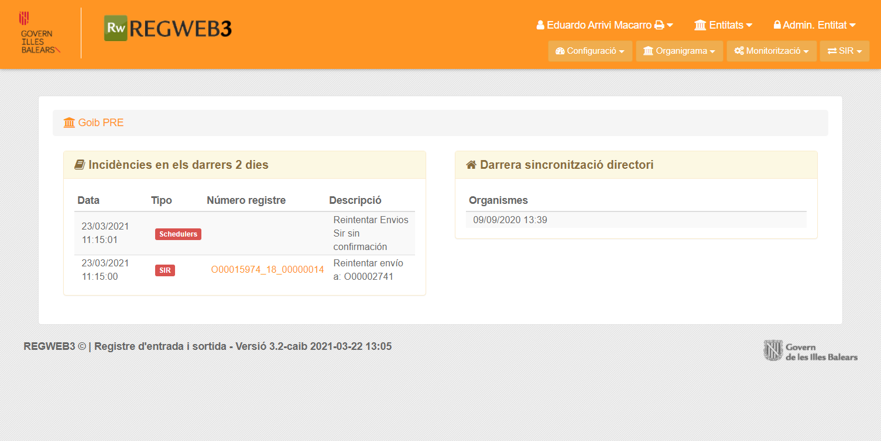Il·lustració 1: Pàgina Principal

Distribució de la Pantalla

Capçalera
La capçalera de RegWeb3 varia segons el perfil d'usuari.

- Vista de l'usuari administrador d'entitat:

Logo de l'entitat | Logo de  l'aplicació  RegWeb3 |  | Nom de l'usuari | Entitats administrades | Rol de l'usuari
Il·lustració 2: Capçalera
Menú disponible

Al «Nom de l'usuari» hi ha un submenú implícit que es mostra a continuació:
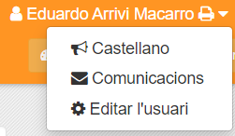
Il·lustració 3: Submenú d'usuari

Aquest menú ens permet o canviar d'idioma o anar a la configuració de l'usuari per actualitzar les seves dades que es pot veure a la Il·lustració 39: Resultat de cerca de persones d'una entitat. A més, accedim a l’apartat de Comunicacions de l’Entitat, descrit al punt 2.1.1.1. A l’apartat de Configuració s’accedeix a les dades personals de l’usuari.

Per altra banda al rol de l'usuari també hi ha un menú implícit que permet canviar el rol de l'usuari en el cas de que l'usuari tengui més d'un rol associat. Evidentment, aquest canvi de rol afectarà a les funcionalitats que pot realitzar.
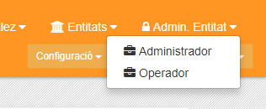
Il·lustració 4: Submenú de rol d'usuari

Si l'usuari amb rol “Administrador d'Entitat” té vàries entitats administrades per ell, li apareixerà el menú d'Entitats on podrà anar canviant d'entitat, seleccionant la que se vulgui de la llista:
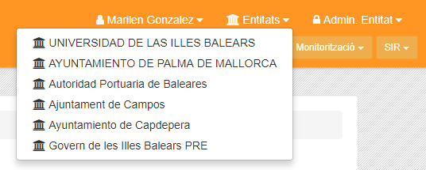
Il·lustració 5: Submenú d'entitats administrades

Comunicacions
Aquest punt del menú de l’usuari (vist anteriorment) serveix per a que l’Administrador d’Entitat enviï comunicacions als usuaris amb rol Operador de l’Entitat que tenguin permisos de «Registre d’Entrada» i/o «Registre de Sortida». És una manera senzilla de fer arribar avisos, informacions o directives a tots els usuaris. També pot consultar les comunicacions anteriors.
Quan accedeix a aquest apartat, apareix la següent vista:
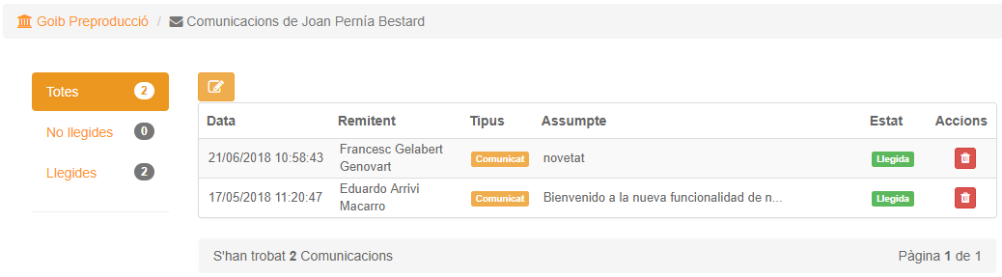
Il·lustració 6: Llista de Comunicacions


Se pot veure la llista de les comunicacions creades, a més de poder accedir a les que han estat llegides i les que encara no han estat llegides.
Per crear una nova comunicació ha de pitjar sobre la icona . Així, apareix el formulari per crear-la:
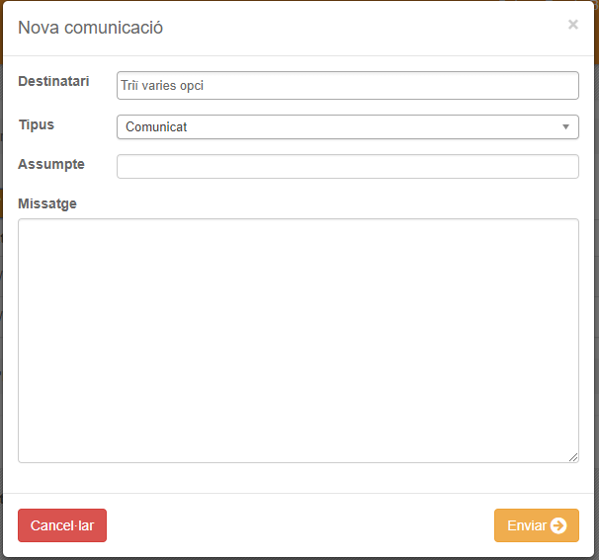
Il·lustració 7: Formulari de Comunicació

S’han de triar els Destinataris de les comunicacions, que han de ser operadors amb permisos de «Registre d’Entrada» i/o «Registre de Sortida». Se podran triar tots els operadors de l’Entitat, o els que tenguin permisos damunt un llibre d’un organisme en concret. Per això ens apareix un llistat com aquest:
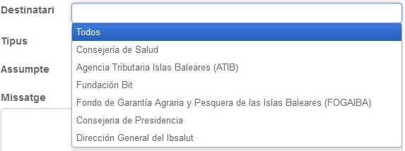
Il·lustració 8: Destinataris de les Comunicacions

També se tria el Tipus de comunicació, l’Assumpte (de quin tema tracta) que volem posar i el Missatge (el contingut de la comunicació). Després de crear-la apareixerà a dalt de la llista:
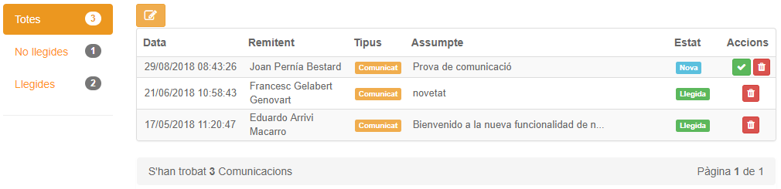
Il·lustració 9: Comunicació creada

Com que és una comunicació creada nova, ens apareixen les següents opcions:
Indica que és una comunicació nova (si no s’ha llegit) o que està llegida (si ja s’ha obert).
Permet marcar la comunicació com a llegida.
Permet eliminar la comunicació de la llista.

Si pitjam sobre la comunicació, ens apareix la següent pantalla:
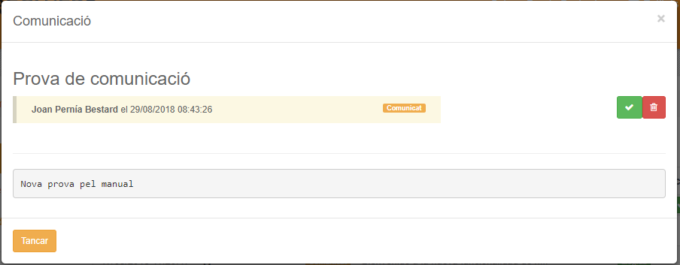
Il·lustració 10: Detall de Comunicació

Es poden fer les mateixes accions que des de la llista.
Una vegada s’ha enviat la comunicació, els usuaris destinataris rebran un avís a la pàgina principal com aquest (la seva operativa s’explica al Manual d’operador):
Il·lustració 11: Comunicació a l’operador

Una comunicació no apareixerà com a llegida i, per tant, seguirà sortint com Avís a la pàgina principal, fins que no es marqui com a «Llegida» des del botó corresponent.

Contingut pàgina principal
A la pàgina principal es mostren dos panells informatius, un de les incidències dels 2 darrers dies i un altre de quan es va fer la darrera sincronització contra el directori de dir3caib.
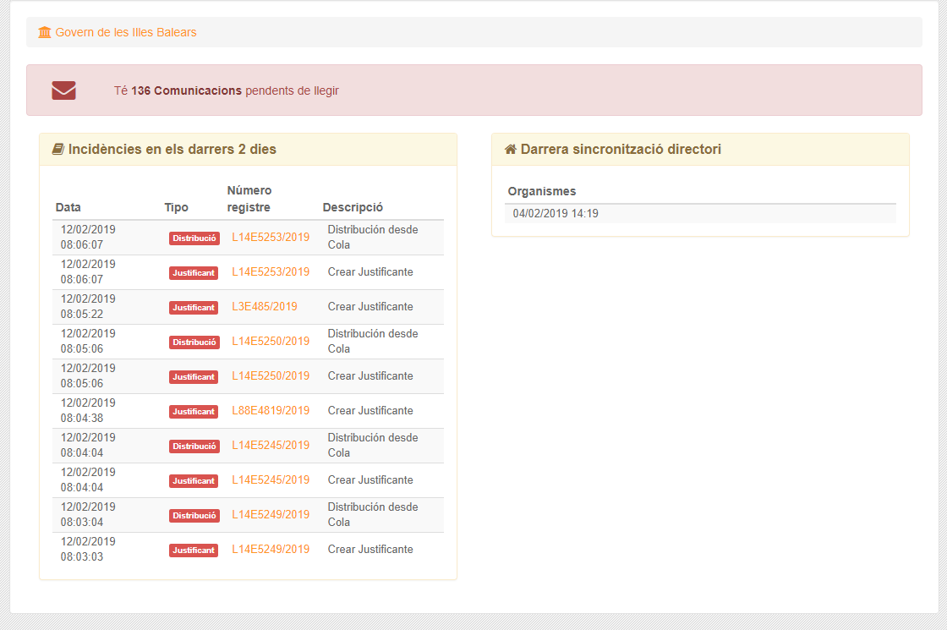Il·lustració 12: Contingut pàgina principal

Menús
A continuació es mostren les opcions de menú pel rol “Administrador d'Entitat”. Les opcions de menú es descriuen amb més detall a cada un dels seus apartats.

- Menú Administrador d'Entitat:
El primer menú que trobam és el de configuració de l’entitat. | 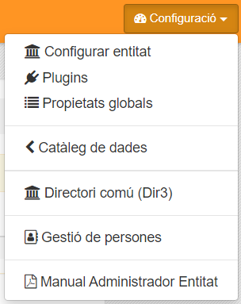  Il·lustració 13: Menú Configuració

El següent menú és el de Organigrama que permet gestionar el organigrama, els seus usuaris, etc. | 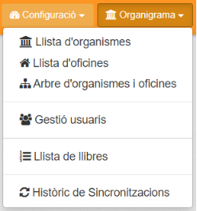  Il·lustració 14: Menú Organigrama

El següent menú és el de monitorització que permet visualitzar totes les accions que es van produint a diari. | 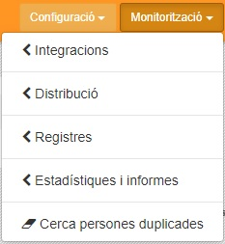  Il·lustració 15: Menú Monitorització
En aquesta imatge es mostra totes les opcions del menú SIR per al intercanvi de registres. Aquesta opció del menú està activa quan l’entitat està configurada com a SIR. | 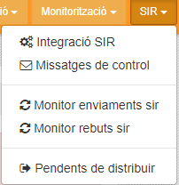  Il·lustració 16: Menú SIR

Contingut
És la zona central de la pantalla i conté l'elecció triada per l'usuari a través del menú.

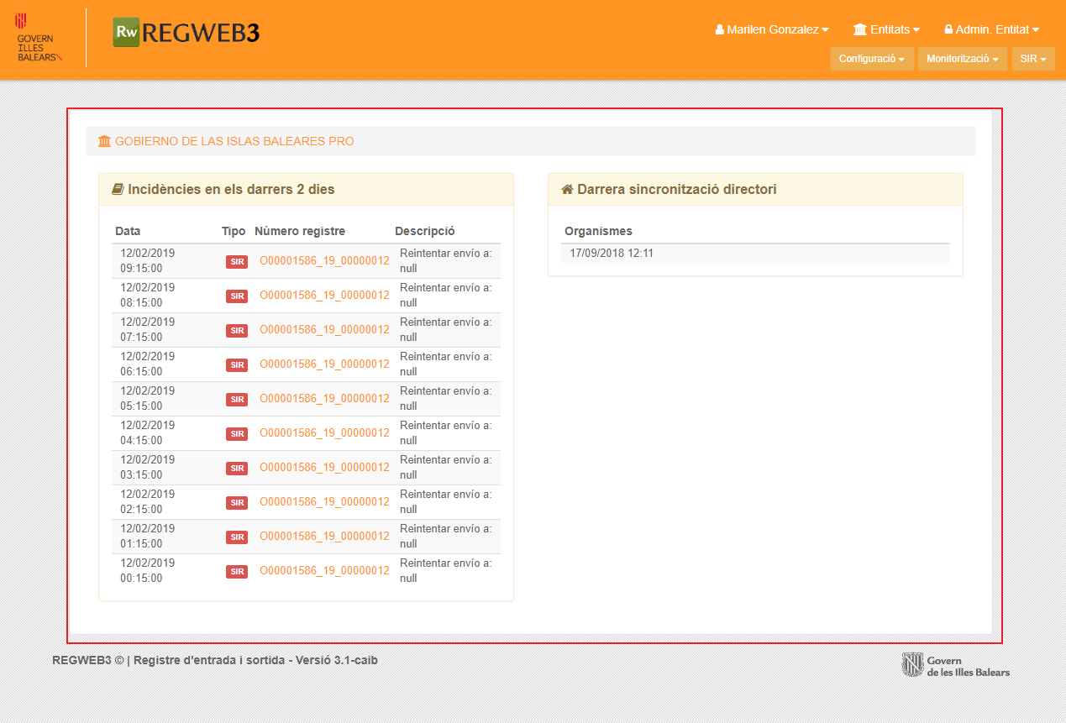
Il·lustració 17: Contingut

Peu
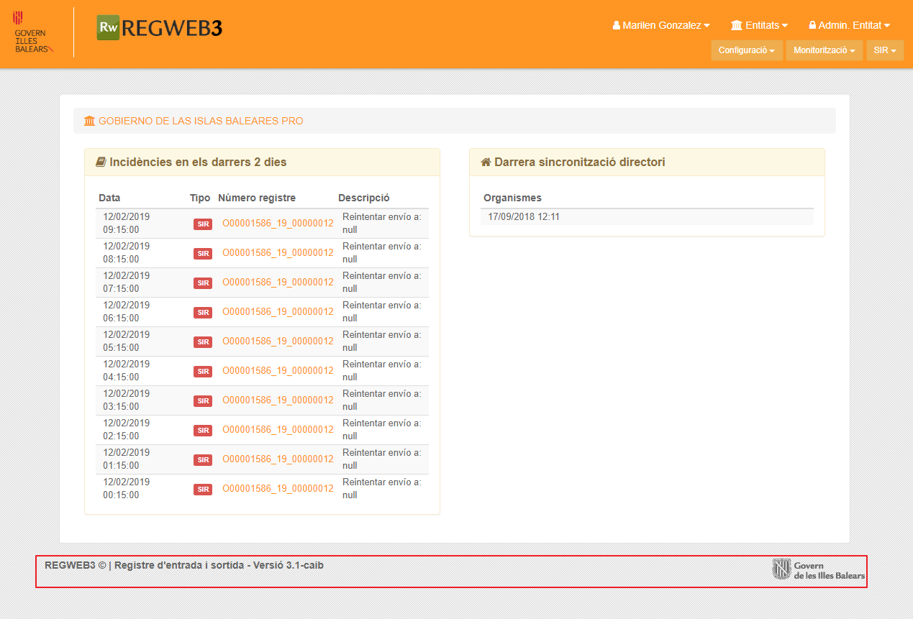
Il·lustració 18: Peu

És la part marcada en vermell i conté:
- nom de l'aplicació i versió del producte.
- text del peu (si s’ha configurat). En aquesta vista no n’hi ha.
- logo de l'entitat: És un logo de l'entitat que ens indica en quina entitat ens trobam (és d'utilitat quan una persona es troba donada d'alta en més d'una entitat).

Informació general sobre les Llistes
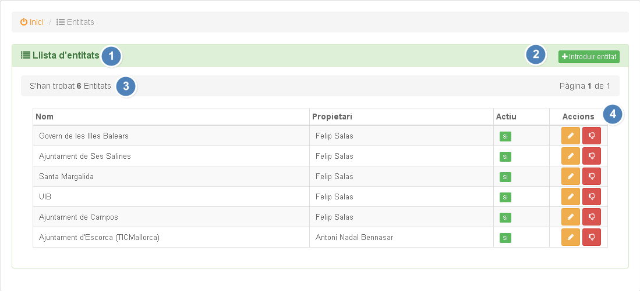
Il·lustració 19: Llistat

- Indica de que és la llista.
- Botó que permet crear un nou objecte.
- Informació del número d'elements de la llista.
- Capçalera de la llista amb el conjunt de camps més significatius. Serà variable per a cada llista. El camp “accions” indica les accions que es poden fer per cada element de la llista.

Menú Configuració
Menú que conté totes les opcions de configuració d’una entitat.
Il·lustració 20: Menú Configuració per Administrador Entitat

A continuació es descriuen totes les funcionalitats que pot realitzar un Administrador d'Entitat.

Configurar Entitat
La configuració d'una entitat té tres pipelles:

Dades:
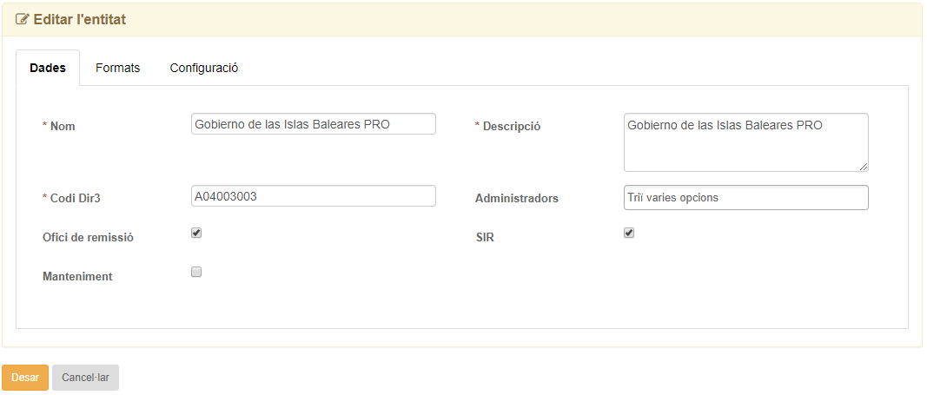
Il·lustració 21: Formulari de Dades
Descripció dels camps de la pipella Dades:
- Nom: nom de l'entitat.
- Descripció: breu descripció de l'entitat.
- Codi Dir3: codi únic alfanumèric que identifica a l'entitat al Directorio Común (veure nota ii).
- Administradors: indica els usuaris que són administradors de l'entitat. És necessari que estiguin creats els usuaris abans, si no sortirà buit i no podrem assignar més administradors d'entitat. Aquests usuaris Administradors els crea l'administrador d'entitat que es propietari de l'entitat.
- Ofici de remissió: permet activar o desactivar els oficis de remissió.
- SIR: si l'entitat ha de poder fer intercanvis registrals amb altres administracions.
- Manteniment: Opció per deixar l’entitat en estat «manteniment» (si està marcat) i que no es puguin realitzar registres sobre ella.

Llibre
Configuració del nom del llibre.

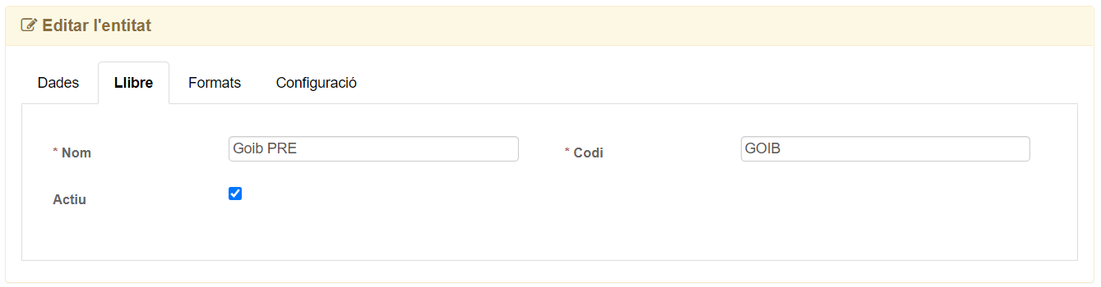
Il·lustració 22: Llibre de l’entitat

Formats:
Són els diferents formats que se poden donar a algun dels paràmetres de l'entitat.
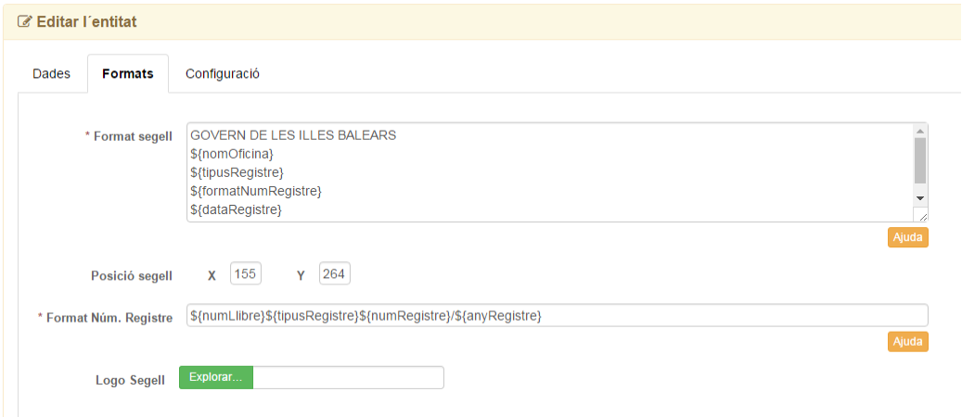
Il·lustració 23: Formulari de Formats

Descripció dels camps de la pipella Formats:
- Format segell: permet definir el format que tendrà el segell de l'entitat (hi ha un botó d'Ajuda per veure totes les opcions).
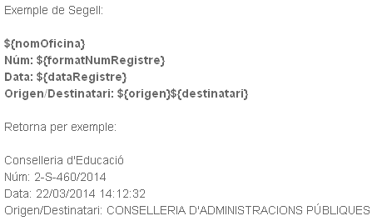
Il·lustració 24: Ajuda Format Segell

- Posició segell: permet definir les coordenades X i Y on s'imprimirà per defecte el segell, si després no se canvia. Si aquests dos camps estan buits, per defecte el segell apareixerà a la posició (19,19).
- Format Núm. Registre: permet definir el format del número de registre de l'entitat (hi ha un botó d'Ajuda per veure totes les possibilitats). Dins el format Num. Registre és obligatori que hi aparegui el camp ${numLlibre} perquè així ens asseguram que el número de registre sigui únic.
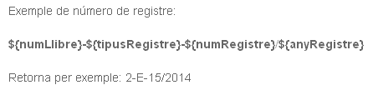
Il·lustració 25: Ajuda Format Núm. Registre

- Logo Segell: permet incloure una imatge al segell, que se completarà amb el text inclòs al “Format Segell”. Per fer això, està explicat a l'ajuda del Format segell la manera com combinar la imatge i el text.

Configuració:
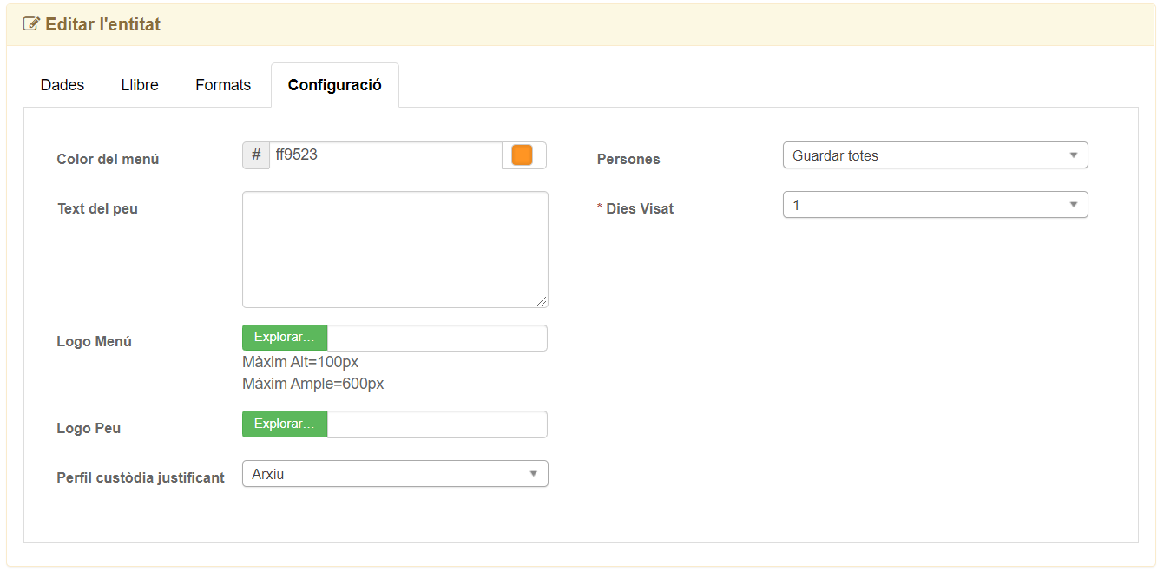
Il·lustració 26: Formulari Configuració Entitat

Descripció dels camps de la pipella Configuració:
- Color del menú: Permet definir el color del menú per a l'entitat.
- Persones: Permet indicar que fer amb els interessats que s'indiquen a un assentament.
  - Sense guardar: les dades dels interessats no es guardaran.
  - Guardar totes: es guardaran les dades dels interessats d'un assentament.
  - Confirmar nova persona: el sistema demanarà per cada interessat si es vol guardar o no.
  - Sistema extern: les dades dels interessats s'obtindran d'una base de dades externes.
Nota: Per poder guardar una persona dins el sistema, és necessari indicar el seu Document, si no s'indica, encara que estigui triada l'opció “Guardar”, no es farà.
- Text del peu: permet definir el text de l'entitat que sortirà al peu de pàgina.
- Logo Menú: Permet definir el logo que sortirà al menú.
- Logo Peu: permet definir el logo que sortirà al peu.
- Dies Visat: Aquesta variable especifica el número de dies en els que es permeten fer modificacions damunt un assentament sense que varii el seu estat. Per exemple, si Dies Visat = 2, això significa que durant 2 dies es poden fer modificacions al registre i el seu estat no variarà. Però si es fan modificacions el dia 3, automàticament l'estat del registre passa a ser “PENDENT DE VISAR”. Això significa que fins que un administrador d'oficina no ho revisi no es podran fer més modificacions. Per al cas dels Annexes funciona igual, si han passat els dies de visat i se crea o es modifica un annexe, automàticament es canvia l'estat de l'assentament a “PENDENT DE VISAR”.
- Perfil custòdia justificant: Permet configurar quin plugin utilitzar per custodiar el justificant del registre (Api Arxiu o Document Custody)

Plugins
Regweb3 funciona mitjançant plugins per realitzar diferents accions dins l'aplicació.

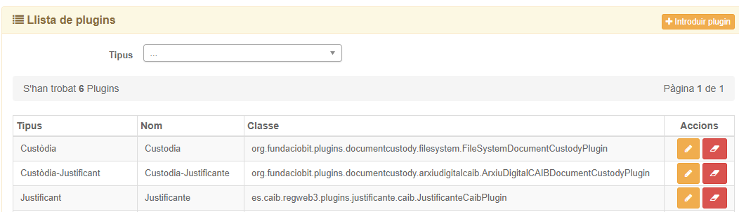
Il·lustració 27: Llista de Plugins

El funcionament és igual que el de les Propietats Globals, tant pel llistat, com per l'edició i l'eliminació de plugins. Però en el cas dels plugins hi ha més Tipus definits:
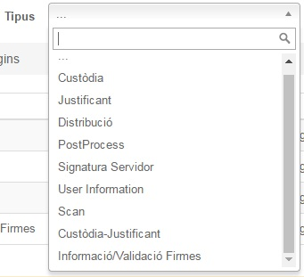Il·lustració 28: Tipus de Plugins

Si el que volem fer és introduir un nou plugin, pitjarem damunt el botó i ens apareix el formulari:
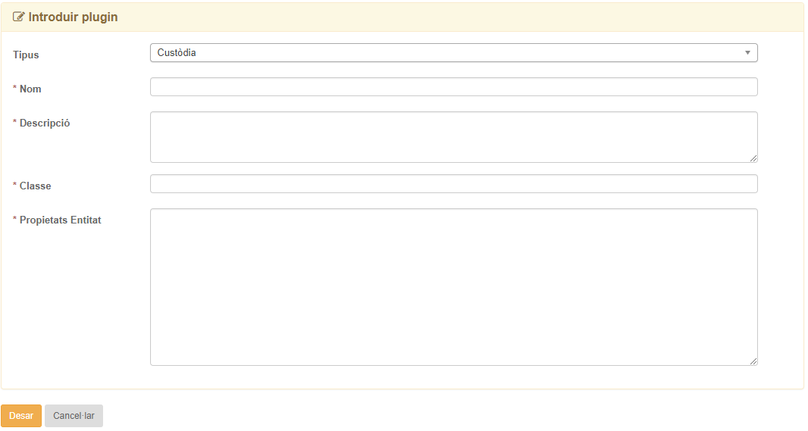Il·lustració 29: Formulari d'alta de Plugin

Per donar d'alta un nou plugin, s'ha de definir el seu Tipus, el Nom, la Descripció, la Classe i el conjunt necessari de Propietats pròpies per a l’entitat, del plugin.

Els plugins actualment implementats i disponibles per a cada Entitat són:
- Plugin per generar Justificant
- Plugin de PostProcés
- Plugin de Distribució
- Plugin de Firma en servidor
- Plugin per definir l'Escàner
- Plugin de Custòdia Documental pels annexes (Custòdia)
- Plugin de Custòdia Documental pels justificants (Custòdia-Justificant)
- Plugin d’ Informació/Validació de Firmes.

Quan es crea una nova Entitat ja es creen els plugins de:
- Justificant
- Distribució
- Firma en servidor
- Custòdia
- Custòdia-Justificant
S’ha de revisar la seva configuració per ajustar-la amb els paràmetres correctes.
Els altres plugins s’han de crear des de zero si es volen utilitzar.
La configuració d'aquests plugins s'explica a continuació.

Plugin per generar Justificant
S'encarrega de la generació del justificant en pdf que s'adjunta a un registre automàticament quan s'envia a SIR o quan es genera manualment. Aquest plugin disposa d'una sèrie de propietats per poder modificar el contingut d'alguns textos del pdf.
Es poden triar dues implementacions:
• Bàsica: Veure punt 4.2.1.1.-Plugin per generar Justificant
• CAIB: Veure punt 4.2.1.2.-Plugin per generar Justificant CAIB

Plugin per generar Justificant
És el plugin que es configura per defecte quan es crea una nova entitat.
Tipus:
Justificant

Nom:
Justificant

Descripció:
Implementació bàsica per a generar el justificant SIR dels registres

Classe Java:
org.fundaciobit.plugins.justificante.mock.JustificanteMockPlugin

Propietats:
es.caib.regweb3.plugins.justificante.mock.declaracion.es | Missatge en castellà per l'apartat de declaració. Exemple: declara que las imágenes electrónicas adjuntas...
es.caib.regweb3.plugins.justificante.mock.declaracion.ca | Missatge en català per l'apartat de declaració. Exemple: declara que les imatges electròniques adjuntes...
es.caib.regweb3.plugins.justificante.mock.ley.es | Missatge en castellà per l'apartat de llei. Exemple: El registro realizado está amparado...
es.caib.regweb3.plugins.justificante.mock.ley.ca | Missatge en català per l'apartat de llei. Exemple: El registre realitzat està amparat...
es.caib.regweb3.plugins.justificante.mock.validez.es | Missatge en castellà per l'apartat de validesa. Exemple: El presente justificante tiene validez ...
es.caib.regweb3.plugins.justificante.mock.validez.ca | Missatge en català per l'apartat de validesa. Exemple: El present justificant té validesa...
es.caib.regweb3.plugins.justificante.mock.logoPath | Ruta on està el logo de l'entitat. Exemple: D:/xxxx/goib-05.png

Plugin per generar Justificant CAIB
És una custòdia molt simple que empra un directori dins del sistema de fitxers per guardar els documents i un jsp que fa de servidor de documents a partir del Codi Segur de Verificació (CSV):
Tipus:
Justificant

Nom:
Justificant

Descripció:
Genera el justificant SIR-CAIB dels registres

Classe Java:
org.fundaciobit.plugins.justificante.caib.JustificanteCaibPlugin

Propietats:
es.caib.regweb3.plugins.justificante.caib.estampacion | No s’utilitza ja que el justificant es cescarrega amb el CONCSV que ja fa aquesta funció. És el missatge d'estampació pel csv. Exemple: Este es un mensaje de estampación url:{0} specialValue:{1} csv:{2} .  (On {0}=url, {1}=specialValue, {2}=csv).
es.caib.regweb3.plugins.justificante.caib.declaracion.es | Missatge en castellà per l'apartat de declaració. Exemple: declara que las imágenes electrónicas adjuntas...
es.caib.regweb3.plugins.justificante.caib.declaracion.ca | Missatge en català per l'apartat de declaració. Exemple: declara que les imatges electròniques adjuntes...
es.caib.regweb3.plugins.justificante.caib.ley.es | Missatge en castellà per l'apartat de llei. Exemple: El registro realizado está amparado...
es.caib.regweb3.plugins.justificante.caib.ley.ca | Missatge en català per l'apartat de llei. Exemple: El registre realitzat està amparat...
es.caib.regweb3.plugins.justificante.caib.validez.es | Missatge en castellà per l'apartat de validesa. Exemple: El presente justificante tiene validez ...
es.caib.regweb3.plugins.justificante.caib.validez.ca | Missatge en català per l'apartat de validesa. Exemple: El present justificant té validesa...
es.caib.regweb3.plugins.justificante.caib.logoPath | Ruta on està el logo de l'entitat. Exemple: D:/xxxx/goib-05.png
es.caib.regweb3.pluginsib.justificante.caib.fitWidth | Per indicar l’alçada del logo
es.caib.regweb3.pluginsib.justificante.caib.fitHeight=140 | Per indicar l’amplada del logo
es.caib.regweb3.pluginsib.justificante.caib.entidad.externa | Per indicar si l’entitat és externa i així agafa com a texte l’indicat a les propietats es.caib.regweb3.plugins.justificante.caib.validez.ca/es  exemple = true

Plugin de PostProcés
És l'encarregat d'enviar el registre amb tota la seva informació al lloc que se li configuri cada vegada que es crea, edita, afegeixen annexes i/o interessats.

Plugin de PostProcés
És el plugin que es configura per defecte quan es crea una nova entitat.
Tipus:
PostProceso

Nom:
PostProcés

Descripció:
Implementació base del plugin, no fa cap acció.

Classe Java:
es.caib.regweb3.plugins.postproceso.mock.PostProcesoMockPlugin

Propietats: No té propietats definides

Plugin de Distribució
El Plugin de Distribució és l'encarregat de distribuir la informació d'un assentament registral a un sistema extern per tal de poder continuar amb la seva tramitació.

Plugin de Distribució Mock
És el plugin que es configura per defecte quan es crea una nova entitat.
Tipus:
Distribución

Nom:
Distribució

Descripció:
Implementació base del plugin, canvia l'estat d'un registre a Distribuït

Classe Java:
es.caib.regweb3.plugins.distribucion.mock.DistribucionMockPlugin

Propietats: No té propietats definides

Plugin de distribució via correu electrònic

Aquesta implementació del plugin de distribució permet distribuir un registre via correu electrònic indicant més d’un correu separats per comes i indicar un motiu per el que es distribueix.

Tipus:
Distribución

Nom:
Distribució

Descripció:
Implementació via correu electrònic del plugin. Envia l’assentament via correu electrònic

Classe Java:
es.caib.regweb3.plugins.distribucion.email.DistribucionEmailPlugin

Propietats:
es.caib.regweb3.plugins.distribucion.email.emaildefault | Propietat que indica l’adreça de correu electrònic per defecte al que s’enviarà l’assentament.
es.caib.regweb3.plugins.distribucion.email.motivodefault | Propietat que indica el motiu per defecte que s’inclourà a l’assentament.

Plugin de Firma en servidor
La Firma en servidor s'empra en les entitats que puguin signar els justificants de registre.
A més els registres cap a SIR, han de firmar tots els annexes que s'enviïn.
Es poden triar dues implementacions:
• Afirma: Veure punt 4.2.4.1.-Plugin de Firma en servidor Afirma
• MiniApplet: Veure punt 4.2.4.2.-Plugin de Firma en servidor MiniApplet

Plugin de Firma en servidor @firma
És el plugin que es configura per defecte quan es crea una nova entitat.
Tipus:
Firma Servidor

Nom:
Firma en servidor

Descripció:
Firma en servidor amb @firma

Classe Java:
org.fundaciobit.plugins.signatureserver.afirmaserver.AfirmaServerSignatureServerPlugin

Propietats:
es.caib.regweb3.plugins.signatureserver.afirmaserver.applicationID | Identificador de l'aplicació.
es.caib.regweb3.plugins.signatureserver.afirmaserver.applicationID_TimeStamp | Propietat opcional. Serveix per fer firmes amb segell de temps. Exemple: Con TimeStamp
es.caib.regweb3.plugins.signatureserver.afirmaserver.defaultAliasCertificate | Sistema de selecció del certificat amb el que firmar. S'utilitza si signaturesSet.getCommonInfoSignature().getUsername() es null
es.caib.regweb3.plugins.signatureserver.afirmaserver.TransformersTemplatesPath | Ruta pels templates.  Ha d’apuntar a un directori que contengui els fitxers d’aquesta ruta: https://github.com/GovernIB/portafib/tree/portafib-1.1/plugins-signatureserver/afirmaserver/config/transformersTemplates
es.caib.regweb3.plugins.signatureserver.afirmaserver.endpoint | Propietats de comunicació amb el repositori de serveis.
es.caib.regweb3.plugins.signatureserver.afirmaserver.authorization.username | Nom d'usuari del token.
es.caib.regweb3.plugins.signatureserver.afirmaserver.authorization.password | Password del token.
es.caib.regweb3.plugins.signatureserver.afirmaserver.authorization.ks.path | Ruta del keystore de certificat. Exemple: /xxx/keystore.jks
es.caib.regweb3.plugins.signatureserver.afirmaserver.authorization.ks.type | Tipus de keystore. Exemple: jks
es.caib.regweb3.plugins.signatureserver.afirmaserver.authorization.ks.password | Password del keystore.
es.caib.regweb3.plugins.signatureserver.afirmaserver.authorization.ks.cert.alias | Alias del certificat del keystore.
es.caib.regweb3.plugins.signatureserver.afirmaserver.authorization.ks.cert.password | Password del certificat del keystore.
es.caib.regweb3.plugins.signatureserver.afirmaserver.ignoreservercertificates | Propietat opcional. Permet indicar si volem ignorar els certificats instal·lats en el servidor per establir la comunicació.  En entorns no CAIB ha de valdre «true»  Per defecte: false

Plugin de Firma en servidor MiniApplet
El MiniApplet @Firma és una eina de signatura electrònica que funciona en forma de applet de Java.

Tipus:
Firma Servidor

Nom:
Firma en servidor

Descripció:
Firma en servidor mitjançant el MiniApplet

Classe Java:
org.fundaciobit.plugins.signatureserver.miniappletinserver.MiniAppletInServerSignatureServerPlugin

Propietats:
es.caib.regweb3.plugins.signatureserver.miniappletinserver.base_dir | Directori base on després construirem l'estructura de carpetes base_dir/SERVER_MINIAPPLETINSERVER/defaultAliasCertificate/
es.caib.regweb3.plugins.signatureserver.miniappletinserver.defaultAliasCertificate | Nom de la carpeta que s'ha de crear just després de /SERVER_MINIAPPLETINSERVER/ i on hi tendrem el certificat per signar i el arxiu de configuració cert.properties .

Exemple de configuració
El plugin permet signar documents mitjançant dos tipus de certificat «jks» i «p12». L'estructura de carpetes és similar, però l'arxiu de configuració vària en funció del certificat escollit.

Propietats definides al Plugin:
es.caib.regweb3.plugins.signatureserver.miniappletinserver.base_dir=C:/configuracion/
es.caib.regweb3.plugins.signatureserver.miniappletinserver.defaultAliasCertificate=regweb3

Estructura de carpetes al sistema de fitxers:
C:/configuracion/SERVER_MINIAPPLETINSERVER/regweb3

Contingut de la carpeta:
cert.properties
regweb3.p12 o regweb3.jks

Contingut cert.properties per a certificat tipus p12:
p12filename=regweb3.p12
p12password=xxxxxxxx

Contingut cert.properties per a certificat tipus jks:
jksfilename=regweb3.jks
jkskeystorepassword=xxxxxxxx
jkscertpassword=xxxxxxxx
jksalias=regweb3alias

Plugin per definir l'Escàner
Aquest plugins serveixen per poder escanejar documents en l'apartat d'Annexes. El sistema permet donar d'alta tots els plugins de d'ScanWeb però cada entitat només en pot utilitzar un de sol.
Es poden triar tres implementacions:
• IECISA: Veure punt 4.2.5.1.-Plugin d'escàner IECISA
• DynamicWebTwain: Veure punt 4.2.5.2.-Plugin d'escàner DynamicWebTwain
• CAIB: Veure punt 4.2.5.3.-Plugin d'escàner Caib

Aquest plugin no es crea per defecte i es pot crear una vegada es necessiti.

Plugin d'escàner IECISA
Aquest plugin utilitza el producte DynamicWebTwain per a la realització de l'escaneig. El plugin s’executa com a applet o com a jnlp segons si el navegador suporta java o no.

Tipus:
Scan

Nom:
Applet/JNLP Scan

Descripció:
Scan emprant Applet/JNLP

Classe Java:
org.fundaciobit.plugins.scanweb.iecisa.IECISAScanWebPlugin

Propietats:
es.caib.regweb3.plugins.scanweb.iecisa.debug | Valors disponibles són true o false. Serveix per depurar la funcionalitat d'aquest plugin en desenvolupament.
es.caib.regweb3.plugins.scanweb.iecisa.forcejnlp | Indica si volem que el plugin sempre s’executi com a jnlp. Exemple: false
es.caib.regweb3.plugins.scanweb.iecisa.forcesign | Indica a l'escàner si ha de firmar el document escanejat o no. Exemple: false
es.caib.regweb3.plugins.scanweb.iecisa.closewindowwhenfinish | Tanca les finestres una vegada acaba el procés d'escaneig. Exemple: true
es.caib.regweb3.plugins.scanweb.iecisa.sign.asunto | Opcional. S'utilitza si forcesign=true. Afegeix assumpte a la firma del document. Exemple: ASUNTO
es.caib.regweb3.plugins.scanweb.iecisa.sign.keystore | Opcional. Ruta on es troba el keystore per firmar. S’utilitza si forcesign=true. Exemple: D:/xxx/REGWEB/
es.caib.regweb3.plugins.scanweb.iecisa.sign.password | Opcional. S’utilitza si forcesign=true. Password. Exemple: x7E7f9v
es.caib.regweb3.plugins.scanweb.iecisa.sign.certpassword | Opcional. Password del certificat. S’utilitza si forcesign=true. Exemple: x7EU8QH8
es.caib.regweb3.plugins.scanweb.iecisa.sign.alias | Opcional. Alias de la firma. S’utilitza si forcesign=true. Exemple: 1
es.caib.regweb3.plugins.scanweb.iecisa.showInModal | Opcional. true indica que el plugin es mostra dins d'un diàleg modal i false que es mostra dins d'una pàgina normal.

Plugin d'escàner DynamicWeb Twain
Aquest plugin es connecta al servidor de Digitalització-Compulsa per a que aquest inicii el procés d'escaneig. Aquest plugin és de pagament (http://http://www.dynamsoft.com/).
Tipus:
Scan

Nom:
DynamicWebTwain Scan

Descripció:
Scan emprant DynamicWebTwain

Classe Java:
es.limit.plugins.scanweb.dynamicwebtwain.DynamicWebTwainScanWebPlugin

Propietats:
es.caib.regweb3.plugins.scanweb.dynamicwebtwain.debug | Mostra els logs de debug. Exemple: false
es.caib.regweb3.plugins.scanweb.dynamicwebtwain.trial | Indica si és trial o no. Example: true
es.caib.regweb3.plugins.scanweb.dynamicwebtwain.version | Opcional. Versió: Per defecte 12.2. Possibles valors 12.2 o 10.2
es.caib.regweb3.plugins.scanweb.dynamicwebtwain.productkey | Clau del producte. Exemple: 8839E2
es.caib.regweb3.plugins.scanweb.dynamicwebtwain.resourcespath | Ruta on hi ha els recursos de l’escàner. Exemple: D:/dynamicwebtwain2/scanner_resources
es.caib.regweb3.plugins.scanweb.dynamicwebtwain.forcesign | Indica a l'escàner si ha de firmar el document escanejat o no. Exemple: false
es.caib.regweb3.plugins.scanweb.dynamicwebtwain.sign.asunto | Opcional. S'utilitza si forcesign=true. Afegeix assumpte a la firma del document. Exemple: ASUNTO
es.caib.regweb3.plugins.scanweb.dynamicwebtwain.sign.keystore | Opcional. Ruta on es troba el keystore per firmar. S’utilitza si forcesign=true. Exemple: D:/xxx/REGWEB/
es.caib.regweb3.plugins.scanweb.dynamicwebtwain.sign.password | Opcional. Password. S’utilitza si forcesign=true. Exemple: x7E7f9v
es.caib.regweb3.plugins.scanweb.dynamicwebtwain.sign.certpassword | Opcional. Password del certificat. S’utilitza si forcesign=true. Exemple: x7EU8QH8
es.caib.regweb3.plugins.scanweb.dynamicwebtwain.sign.alias | Opcional. Alias de la firma. S’utilitza si forcesign=true. Exemple: 1

Es recomana que no es firmi dins els plugins d’escaneig ja que el propi Regweb ja s’encarrega de les firmes dels annexes en cas que sigui necessari.

Plugin d'escaneig DIGITALIB
Aquest plugin es defineix quan es vol escanejar amb el sistema de còpia autèntica de la CAIB. Aquest plugin se conecta amb el sistema de còpia autèntica i realitza l’escaneig i retorna el document escanetjat i firmat a diferencia dels altres plugins d’escaneig.

Tipus:
Scan

Nom:
DigitalIB

Descripció
Scan emprant DIGITALIB

Classe:
org.fundaciobit.pluginsib.scanweb.digitalib.DigitalIBScanWebPlugin

Propietats:
es.caib.regweb3.pluginsib.scanweb.digitalib.url | url de la implantació de DigitalIB que es vol emprar.
es.caib.regweb3.pluginsib.scanweb.digitalib.username | Usuari per conectar-se a DIGITALIB
es.caib.regweb3.pluginsib.scanweb.digitalib.password | Password per conectar-se a DIGITALIB
es.caib.regweb3.pluginsib.scanweb.digitalib.profile | Perfil que es vol emprar per fer l’escaneig. Se li ha de demanar a l’administrador d’entitat de digitalIB que ens doni el perfil d’escaneig i firma preferiblement.
es.caib.regweb3.pluginsib.scanweb.digitalib.metadata.functionary.username | Metadata que se li passa informant l’username del funcionari que fa l’escaneig
es.caib.regweb3.pluginsib.scanweb.digitalib.metadata.functionary.fullname | Metadata que se li passa informant el nom complet del funcionari que fa l’escaneig
es.caib.regweb3.pluginsib.scanweb.digitalib.metadata.functionary.administrationid | Metadata que se li passa informant el document(DNI) del funcionari que fa l’escaneig
es.caib.regweb3.pluginsib.scanweb.digitalib.metadata.document.language | Metadata que se li passa informant l’idioma en el que fa l’escaneig
es.caib.regweb3.pluginsib.scanweb.digitalib.url | url de la implantació de DigitalIB que es vol emprar.
es.caib.regweb3.pluginsib.scanweb.digitalib.username | Usuari per conectar-se a DIGITALIB

Plugin de Custòdia Documental pels Annexes
Aquest plugin s'utilitza per indicar on se custodien els annexes que s'envien i es reben als registres. Actualment hi ha dues implementacions:
• Alfresco: Veure punt 3.2.6.1.-Plugin de Custòdia Documental d'annexes via Alfresco
• File System: Veure punt 3.2.6.2.-Plugin de Custòdia Documental d'annexes via File System

Plugin de Custòdia Documental d'annexes via Alfresco
És una custòdia que empra la part de gestió documental del producte Alfresco per guardar els documents i la característica WebDav d'Alfresco per poder accedir via web al document a partir el Codi Segur de Verificació (CSV):
Tipus:
Custòdia

Nom:
Custodia

Descripción:
Custodia de documentos

Classe Java:
org.fundaciobit.plugins.documentcustody.alfresco.AlfrescoBaseDocumentCustodyPlugin

Propietats:
es.caib.regweb3.plugins.documentcustody.alfresco.url | És la URL per accedir a Alfresco. Depèn del protocol i de la versió d'Alfresco. Exemple (per un Alfresco 5 amb protocol ATOM): http://localhost:9080/alfresco/api/- default-/public/cmis/versions/1.0/atom .
es.caib.regweb3.plugins.documentcustody.alfresco.repository | Només per protocol WS. Defineix l'identificador del repositori. Exemple: b886bad2-998d-4674-a120-1fcc2f1f533c .
es.caib.regweb3.plugins.documentcustody.alfresco.site | Només per protocol ATOM. Elegir una entre alfresco.site o alfresco.fullsitepath. Defineix el nom del Site. Exemple: site=MySite .
es.caib.regweb3.plugins.documentcustody.alfresco.fullsitepath | Només per protocol ATOM. Elegir una entre alfresco.site o alfresco.fullsitepath. Defineix el Site emprant un ruta absoluta. Exemple: fullsitepath=/Sites/MySite/documentLibrary .
es.caib.regweb3.plugins.documentcustody.alfresco.basepath | Directori del repositori on guardar els documents. Exemple: /test .
es.caib.regweb3.plugins.documentcustody.alfresco.acces.user | Nom d'usuari per l'autenticació.
es.caib.regweb3.plugins.documentcustody.alfresco.access.pass | Contrasenya associada a l'usuari de l'anterior camp.
es.caib.regweb3.plugins.documentcustody.alfresco.acces.method | Selecciona el protocol de comunicació amb Alfresco. Valors possibles són WS o ATOM.

Plugin de Custòdia Documental d'annexes via File System
És una custòdia molt simple que empra un directori dins del sistema de fitxers per guardar els documents i un jsp que fa de servidor de documents a partir del Codi Segur de Verificació (CSV):
Tipus:
Custòdia

Nom:
Custodia

Descripción:
Custodia de documentos

Classe Java:
org.fundaciobit.plugins.documentcustody.filesystem.FileSystemDocumentCustodyPlugin

Propietats:
es.caib.regweb3.plugins.documentcustody.filesystem.prefix | Prefixe que afegeix als fitxers quan els guarda en sistema de fitxers.
es.caib.regweb3.plugins.documentcustody.filesystem.basedir | Ruta de la carpeta on se guardaran físicament els fitxers dels annexes.
es.caib.regweb3.plugins.documentcustody.filesystem.baseurl | Adreça web d'on poder descarregar els document custodiats. En la URL poden aparèixer els següents camps reemplaçables:  • {0} = custodyID  • {1} = URL.Encoded(custodyID)  • {2} = HASH  Exemple: http://localhost:8080/cu stodia/index.jsp?custodyID={1}
es.caib.regweb3.plugins.documentcustody.filesystem.algorithm | Algorisme de hash per generar l'identificador de la URL. Els valors possibles són: MD2, MD5, SHA,SHA-256, SHA-384, SHA-512 .
es.caib.regweb3.plugins.documentcustody.filesystem.password | Cadena emprada per generar el hash. Fa que sigui quasi impossible trobar hash d'altres documents.

Plugin de Custòdia Documental pels Justificants
Aquest plugin serveix pel mateix que per l'anterior, guardar físicament els fitxers dels annexes que ens arriben i enviam amb els registres, però en aquest cas només és per guardar els justificants que genera Regweb3 per un registre.
Les opcions són les mateixes que a l'apartat anterior (Alfresco i File System) i les propietats de cada un d'ells són idèntiques. Només canvia el Tipus i el Nom del plugin, que s'han de definir així:

Tipus:
Custòdia-Justificant

Nom:
Custòdia-Justificant

Descripción:
Custodia de justificantes

Plugin d’ Informació/Validació Firmes
Aquest plugin s’empra per validar els annexes firmats que s’incorporen al registre per determinar la seva validesa. Actualment hi ha una implementació:
• @Firma: Veure punt 3.2.8.1.-Plugin d’ Informació/Validació Firmes via @Firma

Plugin d’ Informació/Validació Firmes via @Firma
Fa la validació de la firma d’un adjunt a través de @Firma:

Tipus:
Informació/Validació Firmes

Nom:
Validar Firma - @Firma

Descripció:
Información y Validación de Firmas Mediante @firma

Classe Java:org.fundaciobit.plugins.validatesignature.afirmacxf.AfirmaCxfValidateSignaturePlugin
org.fundaciobit.plugins.validatesignature.afirmacxf.AfirmaCxfValidateSignaturePlugin

Propietats:
es.caib.regweb3.plugins.validatesignature.afirmacxf.TransformersTemplatesPath | Directori a on estan les plantilles de transformació.  Ex:{directori}/plugins-signatureserver/afirmaserver/config/transformersTemplates
es.caib.regweb3.plugins.validatesignature.afirmacxf.applicationID | Obligatori. S’ha d’indicar el nom de l’Aplicació definida dins "Gestión de Aplicaciones" de @firma federat  Ex:CAIBDEV.REGWEB
es.caib.regweb3.plugins.validatesignature.afirmacxf.endpoint | Propietat per indicar l’endpoint del servei de validació de firma.  Ex: http://afirma.redsara.es/afirmaws/services/DSSAfirmaVerify (Servei de Madrid en Producció)
es.caib.regweb3.plugins.validatesignature.afirmacxf.printxml | Propietat per indicar si es vol que es mostri per logs l’xml que retorna la validació.  Ex: true
es.caib.regweb3.plugins.validatesignature.afirmacxf.authorization.username | Propietat que indica l’usuari amb el que ens autenticam per fer servir el servei de validació quan l’autenticació es per usuari/contrasenya
es.caib.regweb3.plugins.validatesignature.afirmacxf.authorization.password | Propietat que indica el password amb el que ens autenticam per fer servir el servei de validació quan l’autenticació es per usuari/contrasenya
es.caib.regweb3.plugins.validatesignature.afirmacxf.authorization.ks.path | Propietat que indica el path a on es troba el certificat amb el que ens autenticam quan l’autenticació sigui amb certificat.
es.caib.regweb3.plugins.validatesignature.afirmacxf.authorization.ks.type | ??????????
es.caib.regweb3.plugins.validatesignature.afirmacxf.authorization.ks.password | ??????????
es.caib.regweb3.plugins.validatesignature.afirmacxf.authorization.ks.cert.alias | ??????????
es.caib.regweb3.plugins.validatesignature.afirmacxf.authorization.ks.cert.password | ??????????

Propietats globals
Aquí se permet definir propietats globals de l'aplicació i que afectaran a tota l’Entitat. Se defineixen aquestes propietats directament damunt l’entitat que està activa.

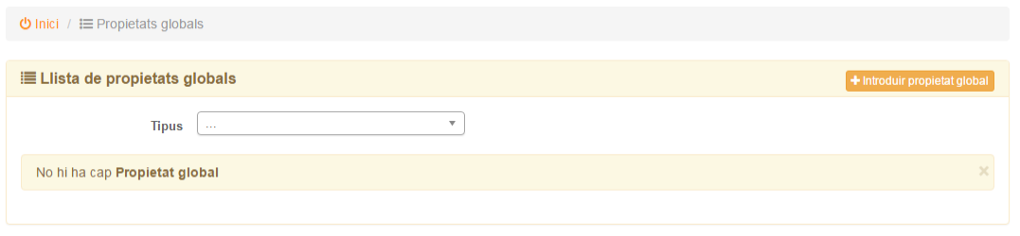Il·lustració 30: Llista de Propietats globals

Se poden filtrar els resultats de la llista pel Tipus de propietat, depenent de si les volem veure totes o només les d'un tipus, dels següents disponibles:
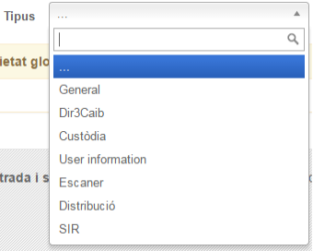
Il·lustració 31: Tipus de Propietats Globals

Si el que volem fer és introduir una nova propietat global, pitjarem damunt el botó i ens apareix el formulari:
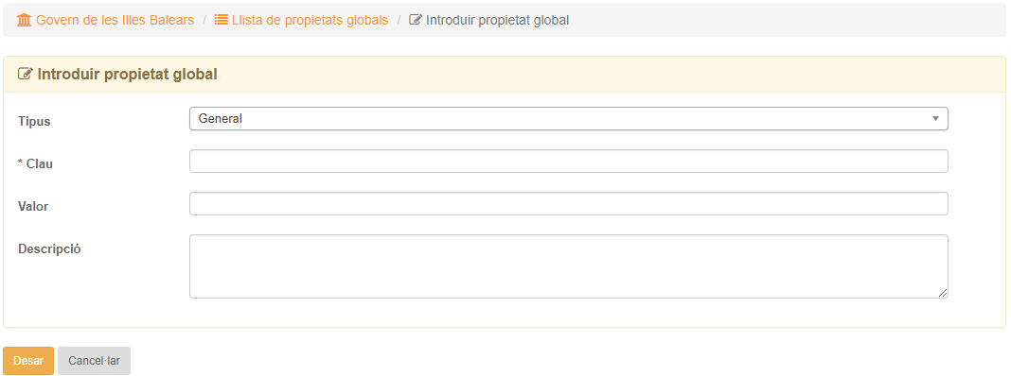Il·lustració 32: Formulari d'alta de Propietat Global

Per donar d'alta una nova propietat, s'ha de definir el seu Tipus, la Clau, un Valor i la Descripció del que és aquesta propietat. Aquesta propietat estarà associada només a l'entitat activa.
Una propietat ja creada, se pot Eliminar i Editar. Si volem editar una propietat ja creada, accedim a la llista:
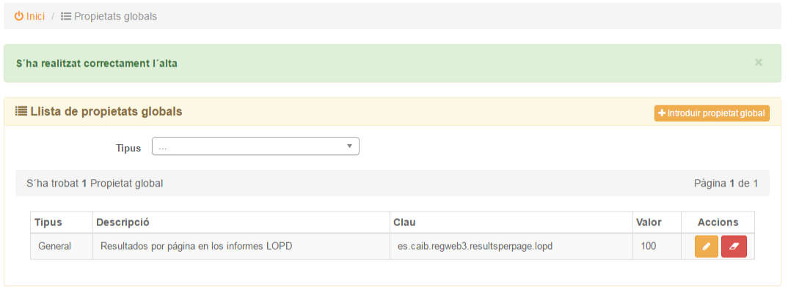Il·lustració 33: Llista de Propietats Globals

Se tria l'edició de la propietat a editar:
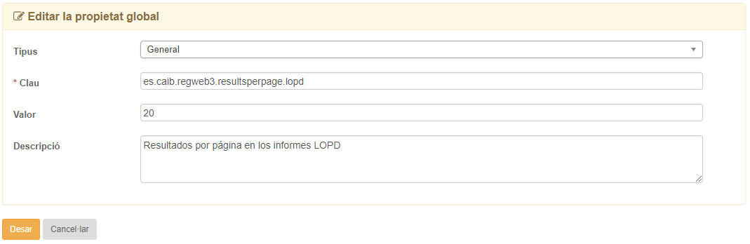Il·lustració 34: Edició de Propietat Global

I aquí se poden modificar els valors de la propietat. A més, per eliminar la propietat, se selecciona el botó de la que se vulgui esborrar i se confirma l'eliminació.
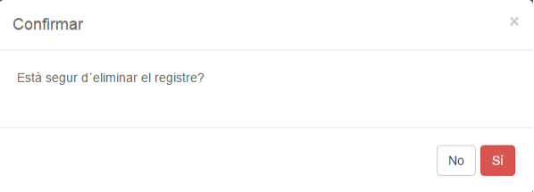Il·lustració 35: Eliminació de Propietat Global

A continuació es detallen les que han d'estar definides per a cada Entitat creada a dins REGWEB3.
Tipus | Clau | Valor | Descripció
General | es.caib.regweb3.resultsperpage.oficios | 20 | Resultats per pàgina als Oficis pendents de remissió
General | es.caib.regweb3.resultsperpage.lopd | 20 | Resultats per pàgina als informes LOPD
General | es.caib.regweb3.anexos.permitirfirmadetached | false | Es permeten adjuntar annexes amb firma detached
General | es.caib.regweb3.comunicaciones.generar | true | Permet generar comunicacions automátiques al usuaris de les oficines
General | es.caib.regweb3.nodistribuir | true | Propietat que indica si es validen els annexes amb firma abans de distribuir. Si està a true, es validen les firmes dels annexes i si qualque annexe té la firma invàlida, no es distribueix el registre.
General | es.caib.regweb3.enlaceDir3 | true | Permet mostrar un enllaç al Dir3Caib
General | es.caib.regweb3.avisos | true | Mostra el avisos de registres pendents
General | es.caib.regweb3.cola.maxReintentos | 5 | Nombre màxim de reintents de la cua
General | es.caib.regweb3.ayuda.url | url | Microsite de la intranet sobre Oficines d'Assistència en matèria de registre.
General | es.caib.regweb3.mail.remitente | email@email.com | S'ha d'indicar el email del remitent dels correus en cas de que hi hagi un error en el procés de distribució
General | es.caib.regweb3.mail.remitente.nombre | Nombre | S'ha d'indicar el nom del remitent dels correus en cas de que hi hagi un error en el procés de distribució
General | es.caib.regweb3.interesado.organismos | 15 | Total d' organismes que apareixeran en el select d' Organismes del mòdul interessats
General | es.caib.regweb3.midni.url | Valor de la url | Url per verificar miDNI
Custòdia | es.caib.regweb3.urlvalidation.username | username | Usuari per a l'autenticació de la Url de Validació (base_url), per consulta de justificants a Custòdia
Custòdia | es.caib.regweb3.urlvalidation.password | password | Password per a l'autenticació de la Url de Validació (base_url), per consulta de justificants a Custòdia
Custòdia | es.caib.regweb3.arxiu.cerrarExpedientes | false | Executa un pròces nocturn per tancar els Expedients de  l'ArxiuDigitalCaib que son a DM
Custòdia | es.caib.regweb3.arxiu.fechaInicio.cerrarExpedientes | YYYY-MM-DDT00:00:00.000Z | Data d'inici per la query que tanca els expedients.
Custòdia | es.caib.regweb3.anexos.purgo.numelementos | 100 | Indica el nombre d' annexes que se purgaran en cada iteració
Custòdia | es.caib.regweb3.anexos.purgarAnexosDistribuidos | true | Indica si se van a purgar annexes de registres ja distribuïts
Custòdia | es.caib.regweb3.anexos.purgo.meses | 3 | Variable que indica el nombre de mesos que estan disponibles els annexes a custòdia. A partir d'aquest valor, els annexes dels assentaments registrals s'esborraran.
Custòdia | es.caib.regweb3.custodia.diferida.justificantes | true | Indica si la custodia dels Justificants es farà en diferit mitjançant la Coa de custòdia.
Distribució | es.caib.regweb3.cola.parar.distribucion | false | Indica si volem aturar la coa de distribució
Distribució | es.caib.regweb3.cola.elementos | 15 | Nombre d'elements de cada iteració a la coa.
Dir3caib | es.caib.regweb3.dir3caib.server | Url servidor caib | Servidor de Dir3Caib per a aquesta entitat.
Dir3caib | es.caib.regweb3.dir3caib.username | username | Usuari de connexió a Dir3Caib per a aquesta entitat
Dir3caib | es.caib.regweb3.dir3caib.password | password | Password de connexió a Dir3Caib per a aquesta entitat
Cues | es.caib.regweb3.cola.maxReintentos | 4 | Nombre màxim de reintents de la coa
Cues | es.caib.regweb3.cola.parar.distribucion | false | Indica si volem aturar la coa de distribució
Cues | es.caib.regweb3.cola.elementos | 100 | Nombre d'elements de cada iteració a la Coa
Cues | es.caib.regweb3.cola.procesados.purgo.meses | 3 | Indica el nombre de mesos cap enderrera en que s'esborraran els registres processat de la coa de distribució
Cues | es.caib.regweb3.cola.custodia.elementos | 20 | Nombre d'elements de cada iteració a la Coa de CUSTÒDIA
Cues | es.caib.regweb3.cola.parar.custodia | false | Indica si volem aturar la coa de custòdia
Cues | es.caib.regweb3.cola.2hilo.custodia | false | Activa un segon fil de processament de la coa de custòdia
Cues | es.caib.regweb3.cola.distribucionAutomatica.dias | 2 | Dies d' antiguitat dels registres per ser distribuïts automàticament
Cues | es.caib.regweb3.cola.distribucionAutomatica | true | Propietat que activa/desactiva la Distribució automàtica de registres
SIR | es.caib.regweb3.maxuploadsizeinbytes | 10485760 | Tamany màxim permè per annexe en bytes
SIR | es.caib.regweb3.sir.reintentos | 10 | Número de reintents que se faran pels enviaments SIR
Integracions | es.caib.regweb3.notib.callback.url | Url de notib api interna | Url Adviser NOTIB  ex: https://proves.caib.es/notibapi/interna/sir/adviser/sincronitzar
Integracions | es.caib.regweb3.notib.callback.activo | true | Indica si es farà el callback de les Comunicacions SIR a NOTIB

Gestió de Persones
Aquesta opció de menú només és operativa quan s'ha configurat la part de persones de l'entitat amb l'opció de “Guardar totes”.
Inicialment surt el formulari de cerca:
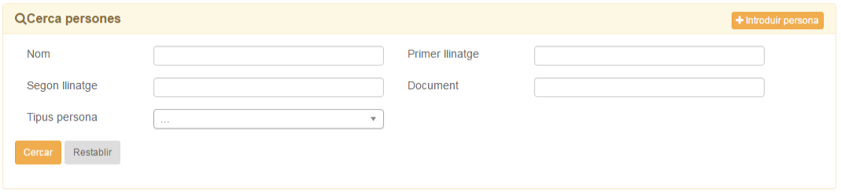Il·lustració 36: Formulari de cerca de Persones

Si anam a sortirà el següent formulari:
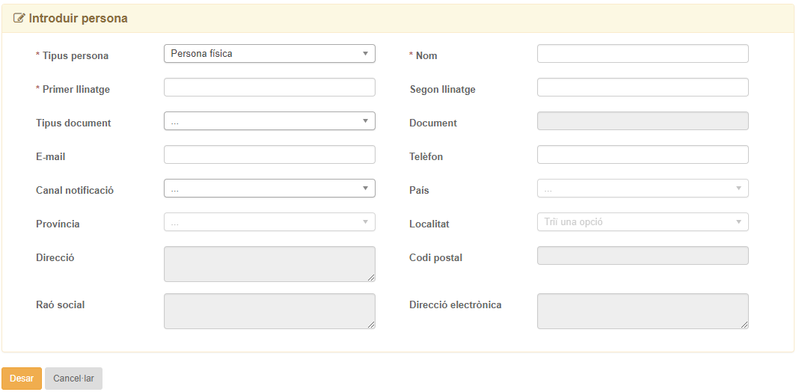Il·lustració 37: Formulari de Persona
Només es descriuen els camps menys evidents:
Tipus de document: Els possibles valors es mostren a la imatge següent.
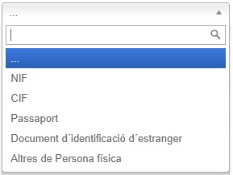
Il·lustració 38: Tipus de document

País, Província i Localitat: els valors venen donats de Directorio Común.
Canal notificació: indica el canal de notificació de l'interessat i els possibles valors es mostren a continuació:

Una vegada introduïda, si es fa la cerca novament, es mostra el llistat de persones :
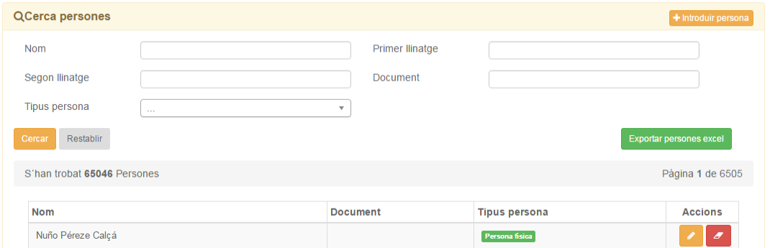Il·lustració 39: Resultat de cerca de persones d'una entitat
En aquest llistat es pot tornar editar o eliminar la persona.
A més, hi ha una opció d'exportar la cerca de les persones a un excel, pitjant damunt el botó . Les persones s’exportaran dins un arxiu excel i repartits entre tantes fulles com faci falta, segons el número de persones exportades.

Catàleg de dades
Aquest menú permet definir el catàleg de dades per a una entitat. Tot el que es defineix en aquest menú és per l'entitat en concret que s'està administrant. Aquest catàleg s'haurà de crear per cada entitat del sistema. Trobam un submenú amb tres opcions:

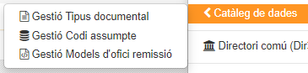
Il·lustració 40: Submenú de Catàleg de Dades

Gestió Tipus Documental
El tipus documental fa referència als annexos d'un registre d'entrada o sortida. Aquest tipus documental està definit a la norma NTI.
Si anam a la gestió de tipus documental el primer que es veu és la llista dels tipus de documentals de l'entitat.

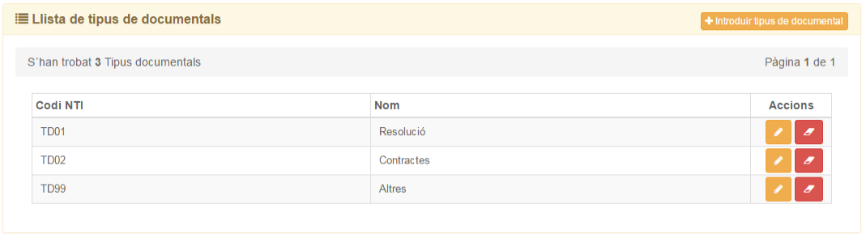Il·lustració 41: Llistat de Tipus Documental

Acció | Nom | Descripció
 | Editar | Permet editar un tipus documental.
 | Esborrar | Permet eliminar un tipus documental.
 | Introduir tipus documental | Permet donar d'alta un tipus documental.

Si anam a introduir un nou tipus, el formulari que veurem és:
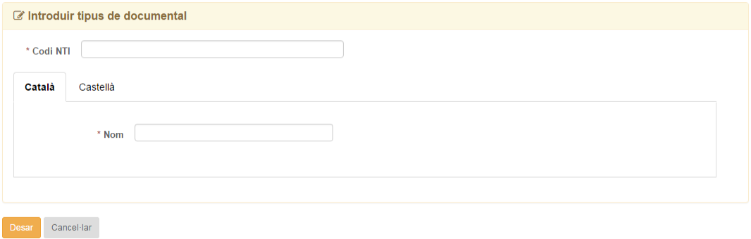Il·lustració 42: Formulari d’alta de tipus documental

Descripció dels camps de dades:
- Codi NTI: és un codi únic que identifica al tipus documental. Definit a la norma NTI
- Nom: nom identificatiu del tipus documental. Definit a la norma NTI. És obligatori indicar-ho als dos idiomes.
Una vegada introduïdes les dades i espitjant desar veurem la següent pantalla:

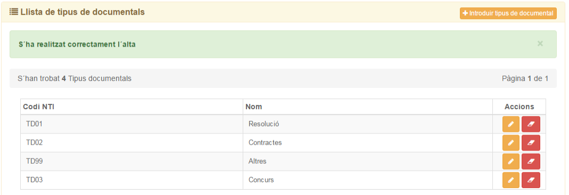
Il·lustració 43: Introducció de Tipus Documental

Les funcions d'editar i eliminar són com a la resta de l'aplicació.

Gestió Codi assumpte
Aquesta opció de menú permet gestionar els codis d'assumpte d'una entitat.
Si anam al menú veurem el llistat de codis assumpte:
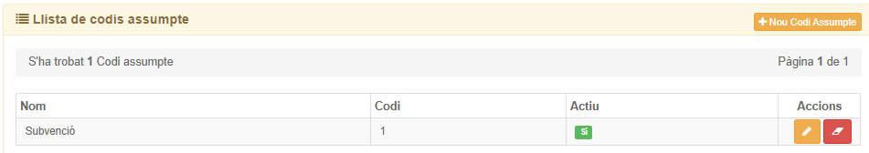
Il·lustració 44: Llistat de tipus assumpte
Les accions que es poden realitzar són:
Acció | Nom | Descripció
 | Editar | Permet editar un codi assumpte.
 | Esborrar | Permet eliminar un codi assumpte.
 | Introduir codi assumpte | Permet donar d'alta un codi assumpte

Si anam a introduir un nou codi assumpte el formulari que veurem serà:
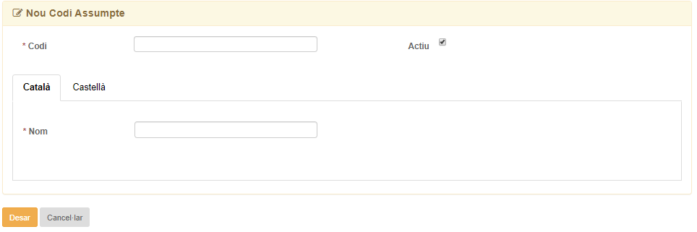Il·lustració 45: Formulari de Codi Assumpte
Descripció dels camps de dades:
- Codi: Codi únic identificatiu del tipus d'assumpte.
- Actiu: Permet activar o desactivar el tipus d'assumpte. Serveix per desactivar tipus d'assumptes de duració curta que no es volen tenir presents fora de la seva duració.
- Nom: Nom que identifica el tipus d'assumpte (tant en català com en castellà).

Una vegada introduït el codi d'assumpte tornam al llistat.

Editar Codi Assumpte :
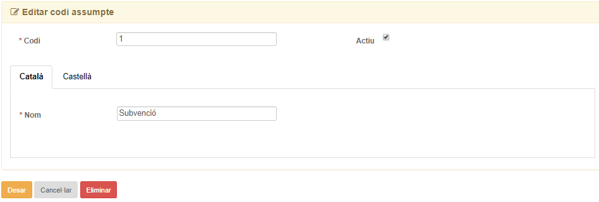Il·lustració 46: Edició de Codi Assumpte

Gestió Models d'ofici remissió
Aquesta opció de menú permet gestionar els diferents models d’ofici de remissió de l'entitat. Són les plantilles que es poden emprar quan se fa un ofici de remissió.
Si anam al menú veurem el llistat dels models d’ofici de remissió:

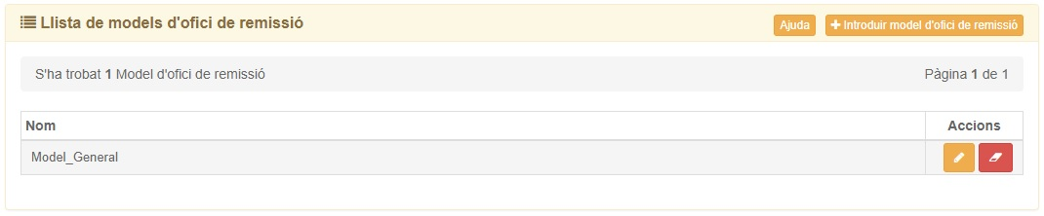Il·lustració 47: Llistat de Models d’ofici de remissió de l'entitat
Acció | Nom | Descripció
 | Editar | Permet editar un model d’ofici de remissió
 | Esborrar | Permet eliminar un model d’ofici de remissió
 | Introduir model d’ofici de remissió | Permet donar d'alta un model d’ofici de remissió

Si anam a veurem el següent formulari:
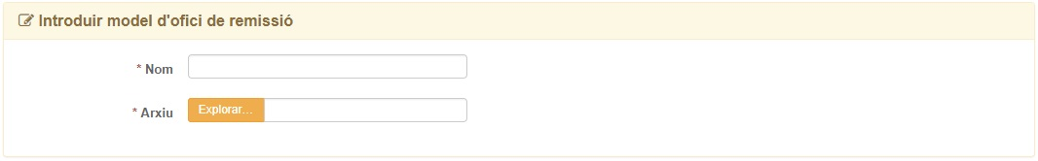Il·lustració 48: Formulari d'un Model de Rebut

Descripció dels camps de dades:
- Nom: nom del model d’ofici de remissió
- Arxiu: arxiu físic que representa el model d’ofici de remissió

Una vegada creat anirem al llistat novament amb les opcions d'editar i eliminar.

Edició d'un model d’ofici de remissió:
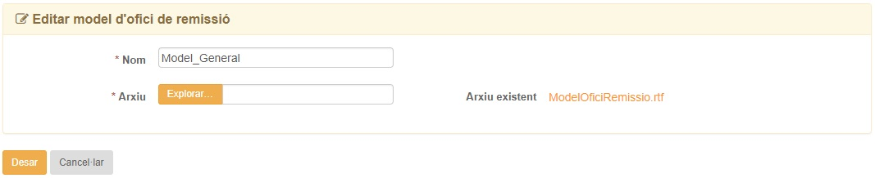Il·lustració 49: Edició d'un Model d’ofici de remissió
Si es vol substituir l'arxiu serà necessari indicar el nou arxiu al camp “Arxiu”. Si no s'introdueix cap es quedarà amb el que ja té.
Per afegir una plantilla adequada al model d’ofici de remissió, disposam del botó d'Ajuda on ens mostra com se pot crear una plantilla :

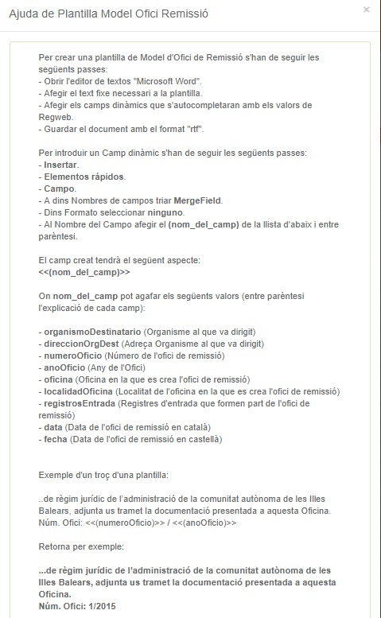
Il·lustració 50: Ajuda Model Ofici de Remissió

Directori Comú(Dir3)
Enllaç cap a l’aplicació Dir3CAIB per poder fer consultes.

Manual Administrador Entitat
En aquest apartat hi ha disponible el Manual de l'usuari Administrador d'Entitat actualitzat. Basta clicar damunt aquesta opció i automàticament se descarrega el manual.

Menú oganigrama

Aquesta opció agrupa totes les opcions referents al organigrama de l’entitat, les seves oficines i el seus usuaris registradors.

Quan es crea una entitat, el primer que s'ha de fer és sincronitzar amb Dir3Caib per obtenir el seu organigrama d'organismes i oficines. L'organigrama està totalment vinculat a Dir3Caib i des de RegWeb3 s'obté per primera vegada (Sincronització) o es pot anar actualitzant (Actualització).
NOTA IMPORTANT: No es poden fer canvis a l’organigrama des de Regweb3, tots els canvis es gestionen directament a la web del Ministeri, se'n duen cap a dir3caib i de dir3caib a regweb3.

Llista d'organismes
Quan anam a l'opció de menú “Llista d'Organismes” per primera vegada, veurem la següent pantalla:
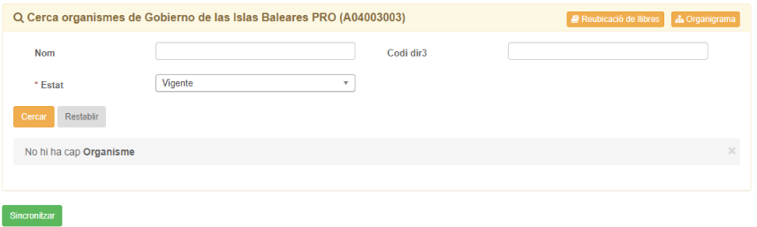
Il·lustració 51: Pantalla inicial de llista d’organismes

Aquesta pantalla mostra un cercador d'organismes i un missatge que diu que no hi ha cap Organisme. Això és degut a que encara no s'ha fet cap sincronització de l'entitat “GOVERN DE LES ILLES BALEARS” amb Dir3Caib. Per tant, s'ha de Sincronitzar pitjant el botó . Mentre dura el procés es veu la següent pantalla.


Il·lustració 52: Sincronització d'Organismes

Una vegada ha acabat la sincronització el resultat és el següent:
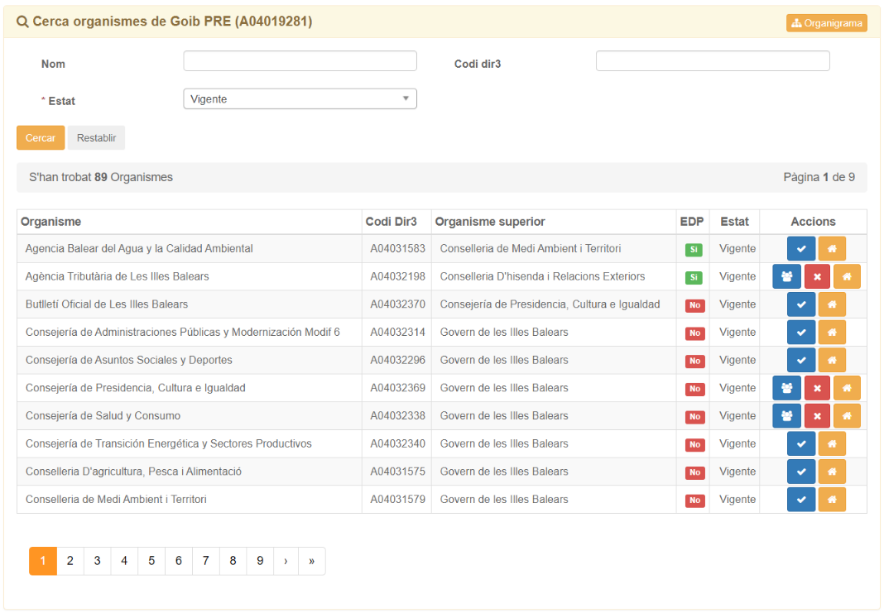
Il·lustració 53: Resultat de la sincronització d'Organismes

Al llistat de tots els organismes de l’entitat tenim una serie d’accions que podem fer:
Acció | Nom | Descripció
 | Activar usuaris | Aquesta opció ens permet assignar usuaris a l’rganisme
 | Oficines | Llistat de les oficines que donen servei al organisme
 | Usuaris | Llistat del usuaris amb el seus permisos sobre un organisme
 | Desactivar usuaris | Aquesta opció elimina el usuaris associats a l’organisme.

Usuaris: Mostra els permisos que té un usuari sobre un organisme.
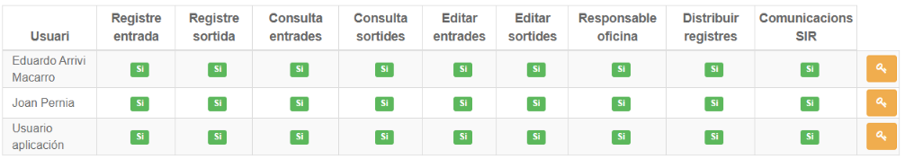
Il·lustració 54: Permisos d'un usuari sobre un organisme

Oficines: Mostra el llistat d’oficines que donen servei a l’organisme
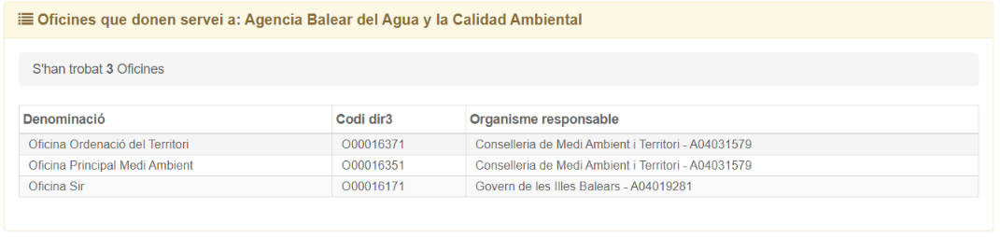
Il·lustració 55: Oficines que donen servei a un Organisme

Llista d’oficines
Tenim un cercador d’oficines a dins la nostra Entitat, podent filtrar pels camps del formulari:
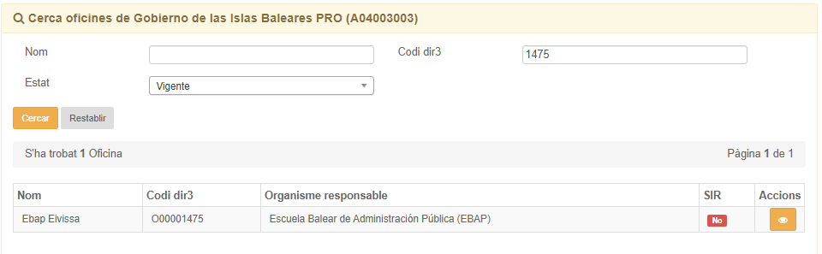
Il·lustració 56: Pantalla llista d’oficines

Ens mostra els resultat de les oficines trobades a la nostra entitat segons els criteris de cerca que hem marcat. Com a informació, mostra si l’oficina és SIR o no.

Les accions que se poden fer és obrir el detall de l’oficina, clicant sobre el botó . Obtenim una vista com:
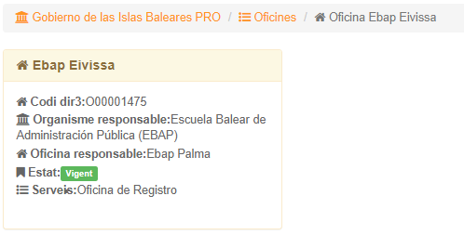
Il·lustració 57: Pantalla detall d’oficina

Arbre d’organismes i oficines
Aquesta opció del submenú també és accessible des del llistat d'organismes, amb el botó
que hi apareix a la part superior.
El que ens mostra aquesta opció és un arbre dels organismes de l'Entitat, les seves Oficines, llibres i les seves relacions. La llegenda que hi apareix indica el que significa cada un dels colors que hi apareix.
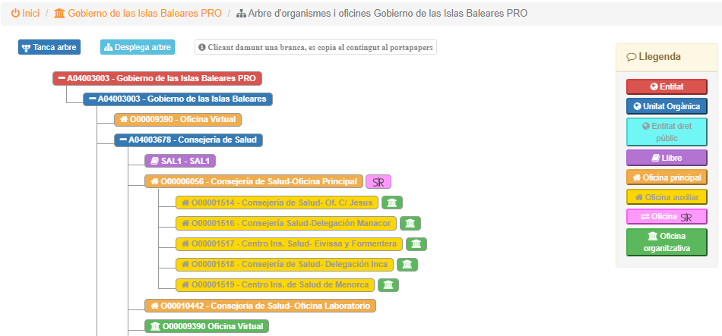

Gestió Usuaris
Aquesta opció permet a un administrador d'entitat gestionar els diferents usuaris de l'entitat.
El primer que ofereix és una cerca d'usuaris de l'entitat.
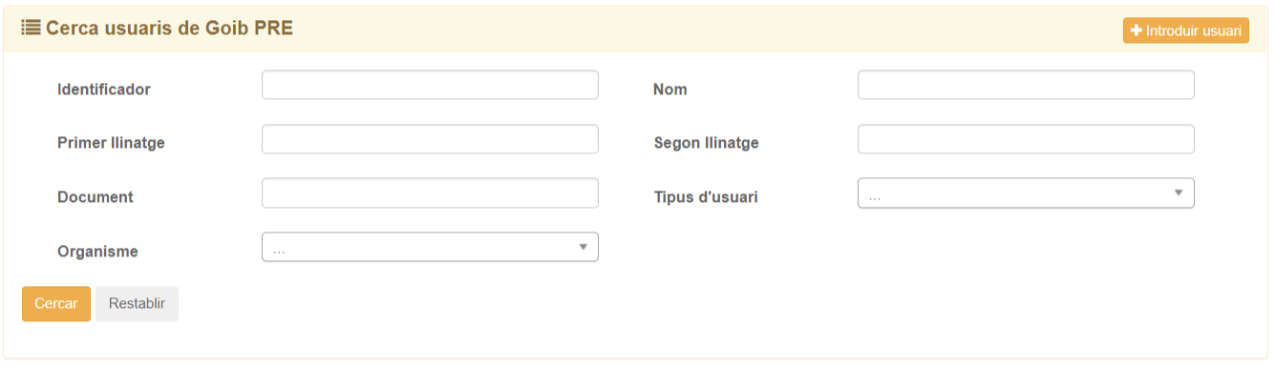
Il·lustració 58: Formulari de cerca d'usuaris d'entitat

Quan introduïm un usuari el que es fa realment cercarlo al sistema de autentificació configurat i associar-ho amb l'entitat. Per això, primer haurem de pitjar el botó per “Introduir usuari” i després haurem d'indicar l'identificador de l'usuari que volem associar.
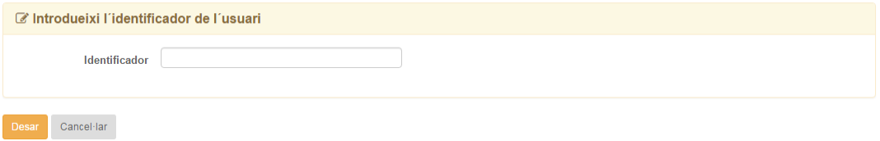Il·lustració 59: Formulari per Introduir Usuari

Existeixen 3 possibles casos:

- Usuari que existeix però no té el rol adequat:
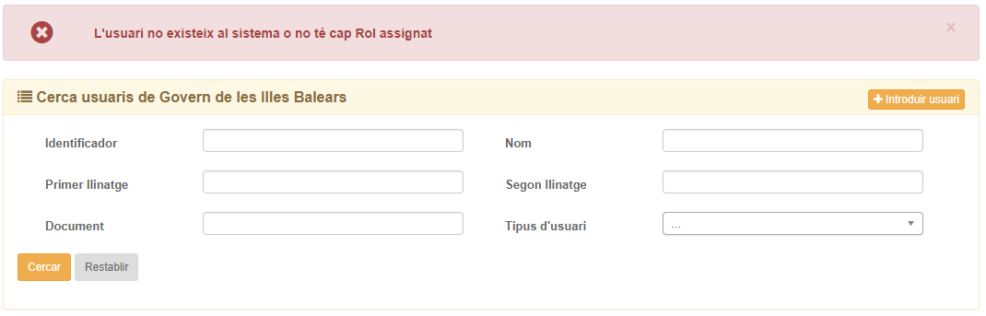
Il·lustració 60: Error de rol introduint usuari

- Usuari que no existeix o no te cap rol assignat:
Il·lustració 61: Error de rol introduint usuari

- Usuari que existeix i té els rols adequats:
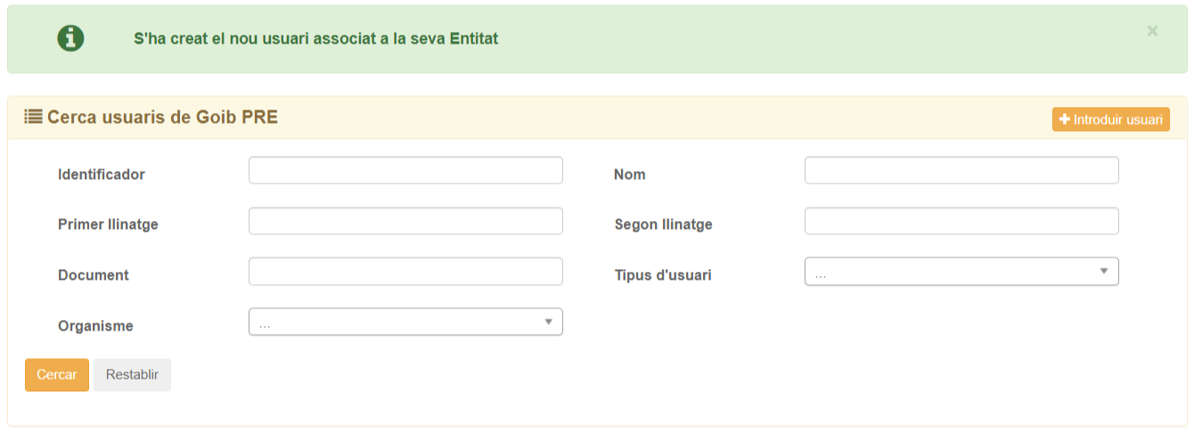
Il·lustració 62: Confirmació de creació d'usuari a l'entitat

Una vegada s'ha associat l'usuari a l'entitat és necessari assignar permisos a aquest usuari. Per fer ho li donam al botó “Cercar” i ens sortirà abaix el llistat dels usuaris.
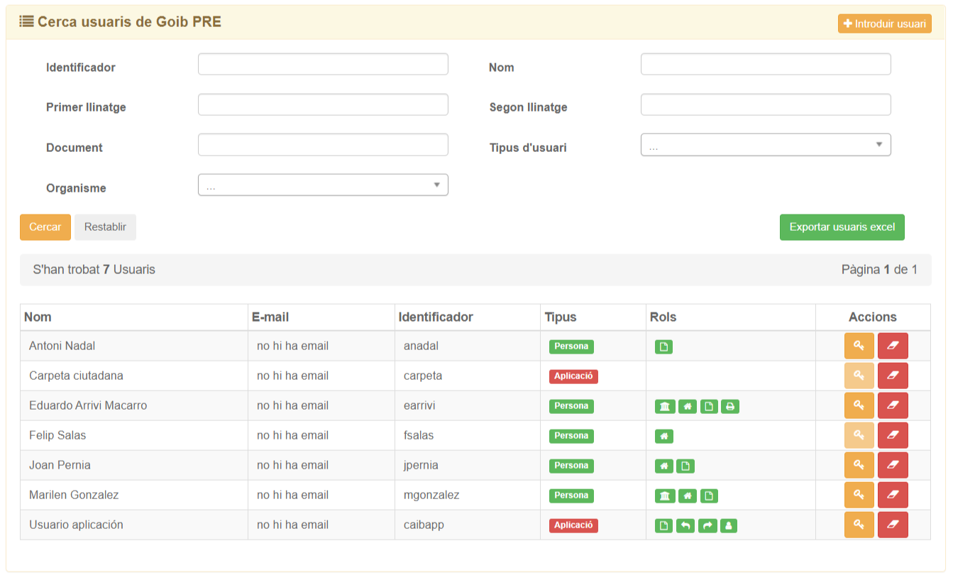
Il·lustració 63: Llista d'usuaris d'entitat

Els Rols de l’usuari indica quins rols té a dins l’aplicació, i poden ser 6 diferents:
Acció | Nom | Descripció
 | RWE_SUPERADMIN | Permet administrar l’aplicació.
 | RWE_ADMIN | Permet administrar entitats.
 | RWE_USUARI | Permet registrar entrades i sortides.
 | RWE_WS_ENTRADA | Permet registrar entrades via WS.
 | RWE_WS_SALIDA | Permet registrar sortides via WS.
 | RWE_WS_CIUDADANO | Permet consultar registres via WS

Si pitjam el botó accedirem a la pàgina que permet assignar els permisos que té un usuari sobre els organismes de l'entitat.
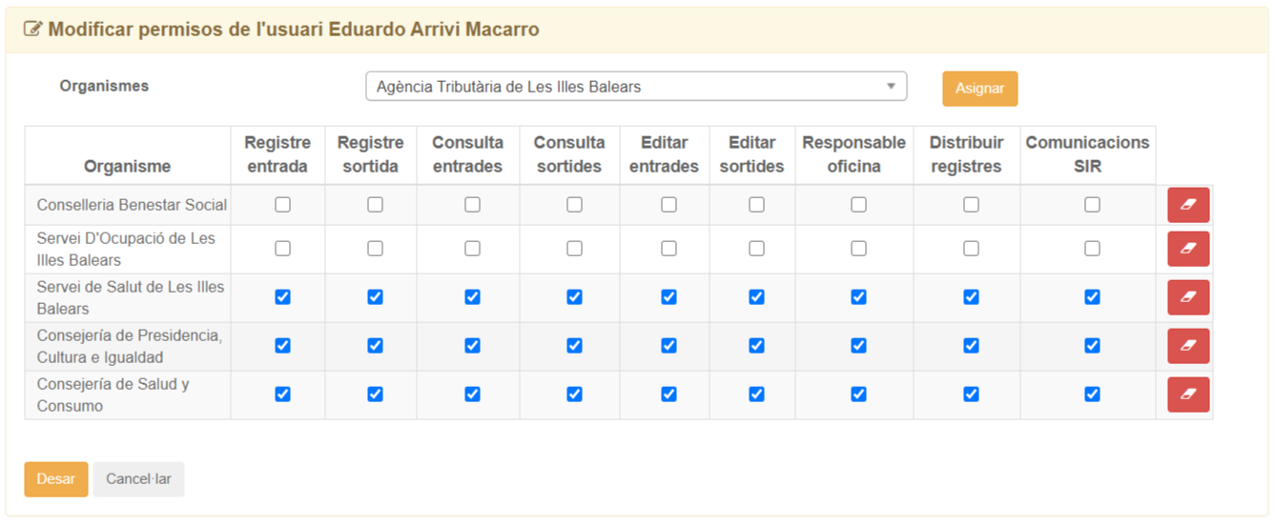
Il·lustració 64: Formulari per assignar permisos
Aquí tenim l’opció de assignar a l’usuari els organismes que prèviament han estat configurats per tenir usuaris i gestionar els permisos necessaris.

Exportar usuaris
Un altre acció quan hem realitzat una cerca d’usuaris es la de exportar-los, ens apareix el botó que permetrà exportar els usuaris trobats a un excel, segons sigui el cas:
- Si a la cerca NO s’ha triat un organisme: mostrarà els usuaris que ha retornar la cerca, dins l’excel.
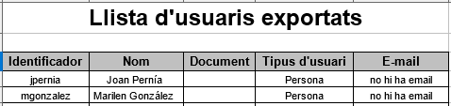
Il·lustració 65: Usuaris exportats a excel
- Si a la cerca s’ha triat un organisme: mostrarà els usuaris que ha retornar la cerca i que tenguin alguns dels rols: Registre d’Entrada, Registre Sortida o Gestionar SIR, dins l’excel.
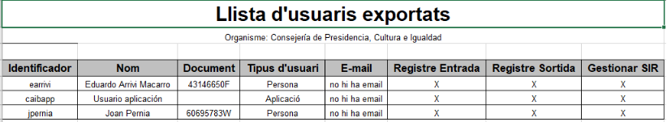
Il·lustració 66: Usuaris amb rols exportats a excel

Històric de sincronitzacions
Aquí ens mostra una llista de totes les sincronitzacions d'organismes i oficines que s'han fet a l'Entitat. Mostra la data en la que s'ha fet.

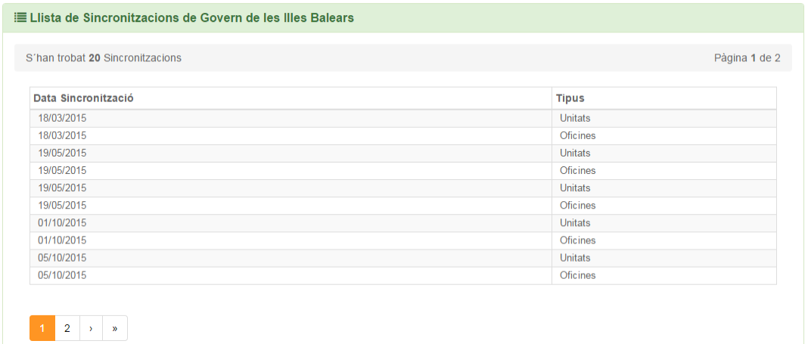
Il·lustració 67: Llista de sincronitzacions d'organismes

Menú monitorització

Integracions
En aquest apartat podem visualitzar els intents que s’han produït de fer diverses accions des de Registre i el resultat que ha donat aquest intent. D’aquesta manera es pot dur un seguiment del que va passant a Registre en quant a interaccions amb alguns mòduls o plugins.
Primer veim un submenú on podem triar consultar els resultats de:
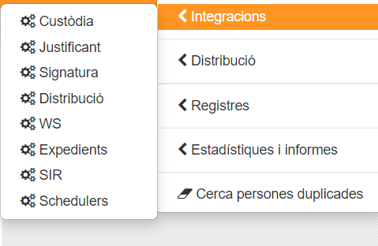
Il·lustració 68: Ajuda Model Ofici de Remissió

On es poden consultar els resultats de:
- Custòdia: Quan s’accedeix a Custòdia per descarregar annexes o guardar annexes.
- Justificant: Quan es crea el justificant d’un registre.
- Signatura: Quan es firmen els justificants i annexes que van cap a SIR.
- Distribució: Quan se distribueix un registre.
- WS: Quan es reb un registre via Web Service.
- SIR: Quan s’envia o reb un registre via SIR.
- Schedulers: Quan es executa una tasca programada.

Així, tendrem una vista com aquesta:
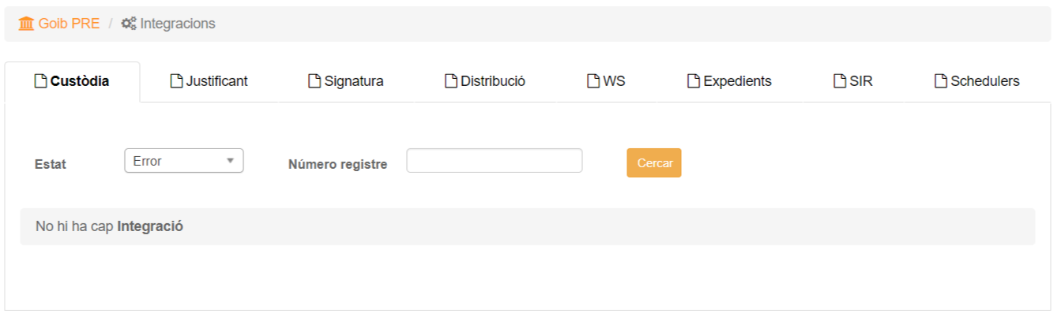
Il·lustració 69: Consulta d’Integracions

Cada un d’ells disposa d’un cercador per filtrar la cerca:
- Estat: Mostra les integracions segons l’estat que tenen. Pot ser «Error» per mostrar les que han estat errònies, «OK» per mostrar les que han anat bé, o «...» per mostrar-les totes.
- Número registre: Es poden cercar les integracions amb un número de registre concret.

Després de fer la cerca obtindrem una llista de resultats:
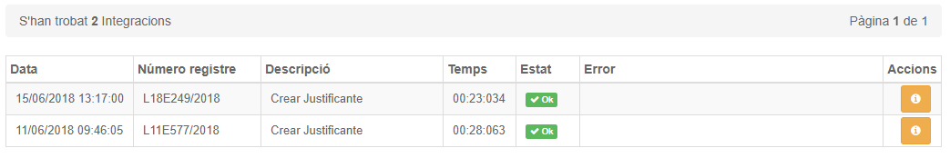
Il·lustració 70: Llista d’Integracions

Aquí podem veure la llista amb una sèrie de camps que ens donen més informació sobre la integració que s’ha fet, l’estat i la descripció de l’error (si ha estat amb estat erroni).
Per consultar amb més detall, podem pitjar sobre el botó .
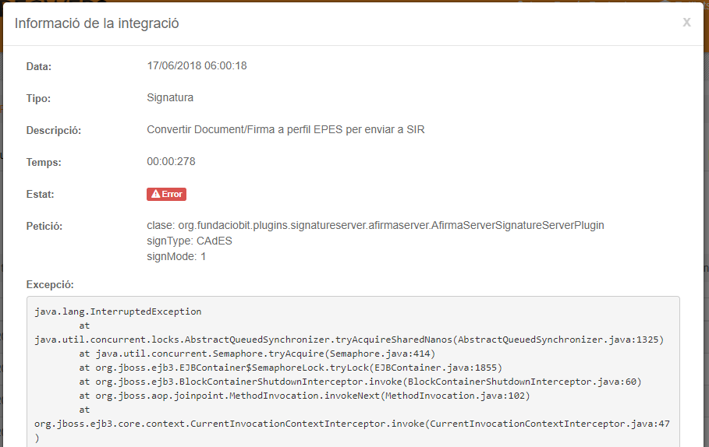
Il·lustració 71: Detall d’Integració

Menú distribució

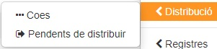
Il·lustració 72: Menú distribució

Coes
Aquesta apartat representa la coa de distribució. Aquesta coa es defineix al plugin de distribució GOIB. Que és la implementació concreta del Plugin de Distribució per al Govern. Aquest plugin defineix la coa a on s’envien els diferents registres que queden en espera de ser distribuïts.
El funcionament de la coa es basa en que cada 30 minuts s’agafen un número(configurable) de registres de la coa i es comencen a distribuir un darrera l’altre. El procés es repeteix cada 30 minuts.
Durant el moment de la distribució és poden donar errors i per això es reintenta fins a arribar al número màxim de reintents. Al final del dia si hi ha registres que han arribat al màxim de reintents, s’envia un correu a l’administrador d’entitat per a que resolgui el problema que estigui impedint la distribució dels registres.
Un pic solucionat el problema pot reiniciar la coa o un element concret.

Quan accedim a aquest punt, veim el següent:
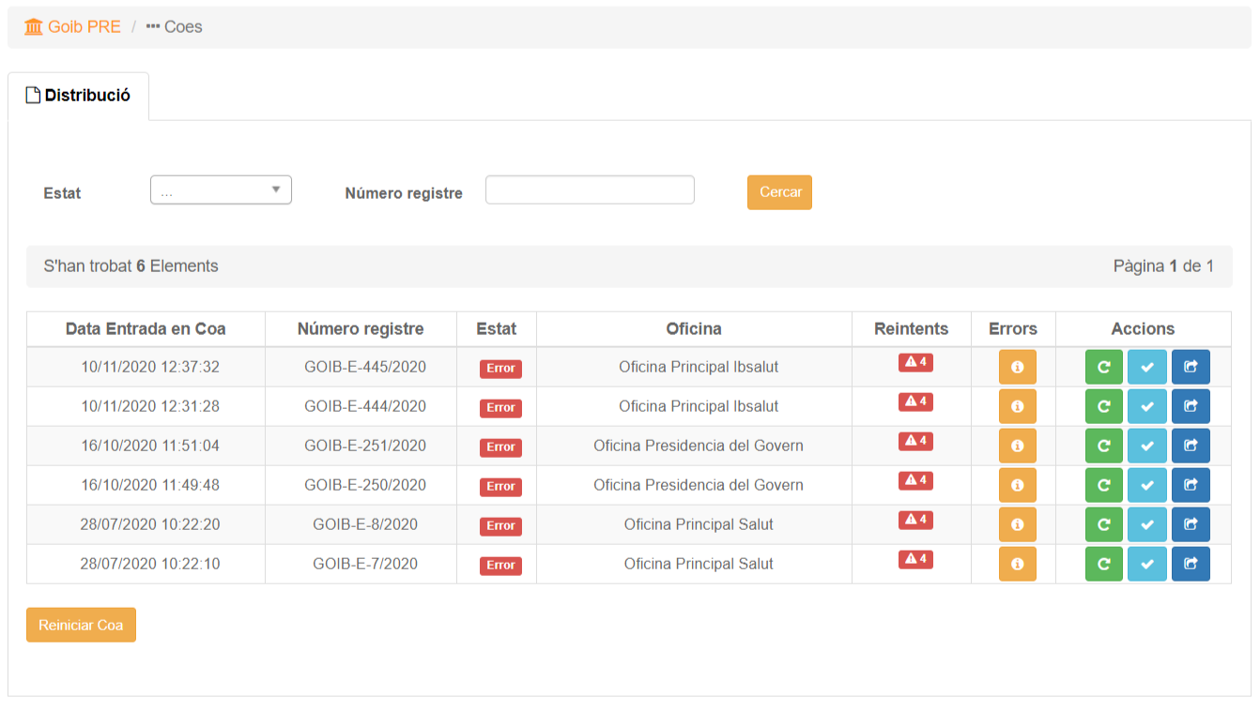
Il·lustració 73: Llista de coes

Aquesta llista es pot filtrar segons l’estat, que pot ser «Error», «Pendent» o «Processat»
- «Error»: ha arribat al màxim de reintents i no s’ha distribuit.
- «Pendent»: està pendent de distribuir
- «Processat»: s’ha distribuït correctament.

Amb aquest botó es pot veure els detalls dels errors que s’han produït .
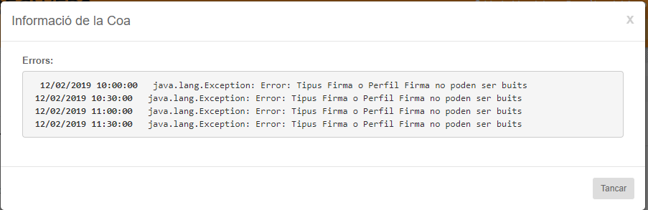
Il·lustració 74: Detall de registre a la coa
El detall de la coa ens mostra els errors que hi ha hagut i que fan que el registre encara no s’hagi distribuït.
Una vegada que la distribució es fa correctament, el registre es marca com a processat.

Il·lustració 75: Registre de la coa d’un registre processat

El número màxim de reintents es configura al mateix plugin de Distribució.
Les accions que es poden fer amb un element de la coa depenen de l’estat en el que es troba.
Acció | Nom | Descripció
 | Distribuir | Permet distribuir un element amb estat pendent directament sense haver d’espera que li toqui per iteració
 | Reiniciar coa | Permet posar el comptador a zero de tots els elements que han arribat al màxim de reintents.

Pendents de distribuir
Aquesta opció permet llistar tots els registres que han arribat via SIR i que encara no s’han distribuït.
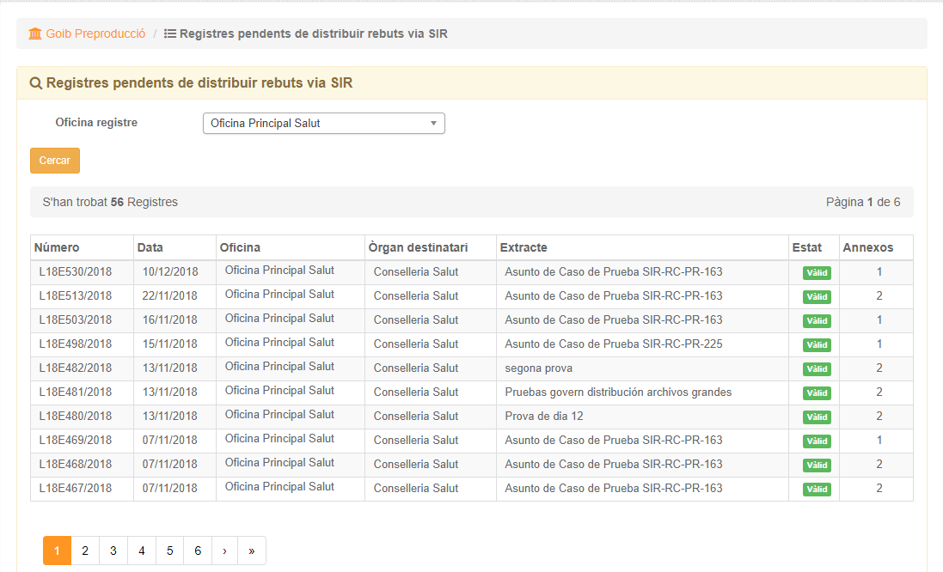Il·lustració 76: Registres pendents de distribuir

Registres

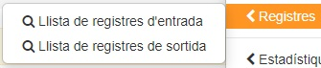
Il·lustració 77: Menú Registres

Llista de registres d’entrada
Permet fer una cerca de registres d’entrada a dins l’entitat, a dins un llibre en concret o a dins tots els llibres. Podem veure el detall de cada registre mitjançant el botó verd blau.
Tenim la possibilitat de processar el registre, mitjançant el botó verd es generarà el justificant y es marcarà el registre com a distribuït.
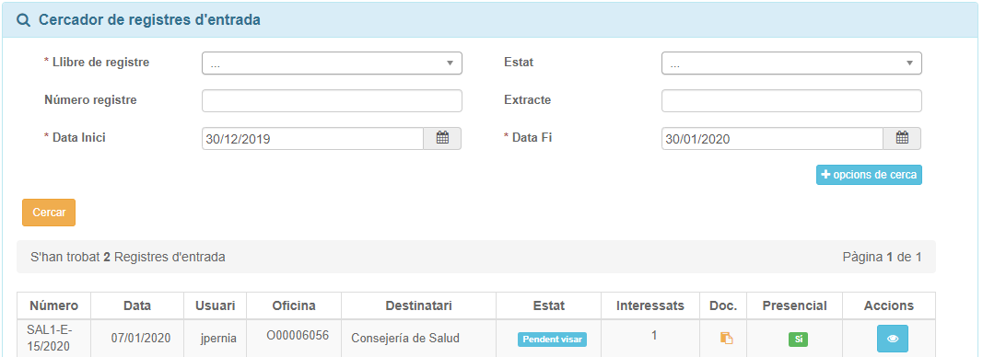
Il·lustració 78: Llista de registres d’entrada

Llista de registres de sortida
Permet fer una cerca de registres de sortida a dins l’entitat, a dins un llibre en concret o a dins tots els llibres. Podem veure el detall de cada registre mitjançant el botó verd blau.
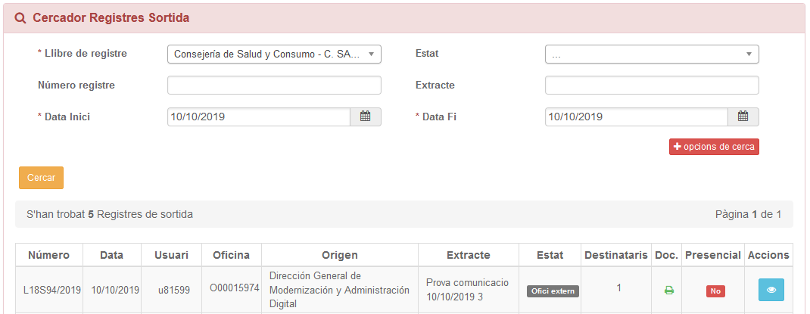
Il·lustració 79: Llista de registres de sortida

Estadístiques i Informes
En aquest apartat tenim disponibles tres opcions de submenú:

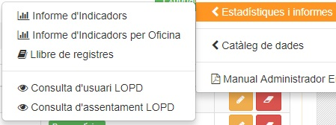
Il·lustració 80: Submenú d'Estadístiques i Informes

Informe d'indicadors
Aquesta opció de menú permet obtenir un informe dels registres realitzats classificats segons varis criteris. Aquests criteris es trien al cercador:

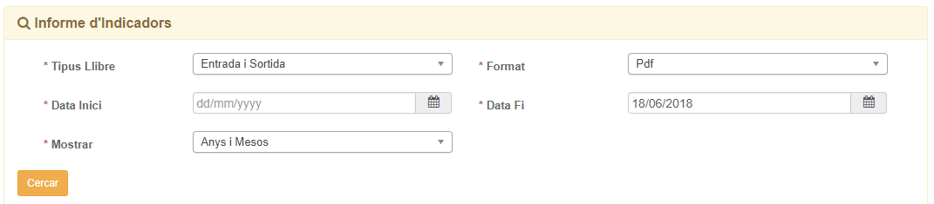Il·lustració 81: Criteris de classificació per Informe d'Indicadors
Els criteris són:
- Tipus de Llibre: s'ha d'indicar si es volen els llibres d'entrada, de sortida o ambdós.
- Format: s'ha d'indicar el format en el que es vol l'informe. Hi ha disponibles pdf i excel.
- Data Inici, Data Fi: S'ha d'especificar el període de dates de l 'informe.
- Mostrar: S'ha d'indicar si es vol l'informe per anys i mesos, anys o mesos.

Una vegada triats els criteris part de l'informe que es genera és el següent:
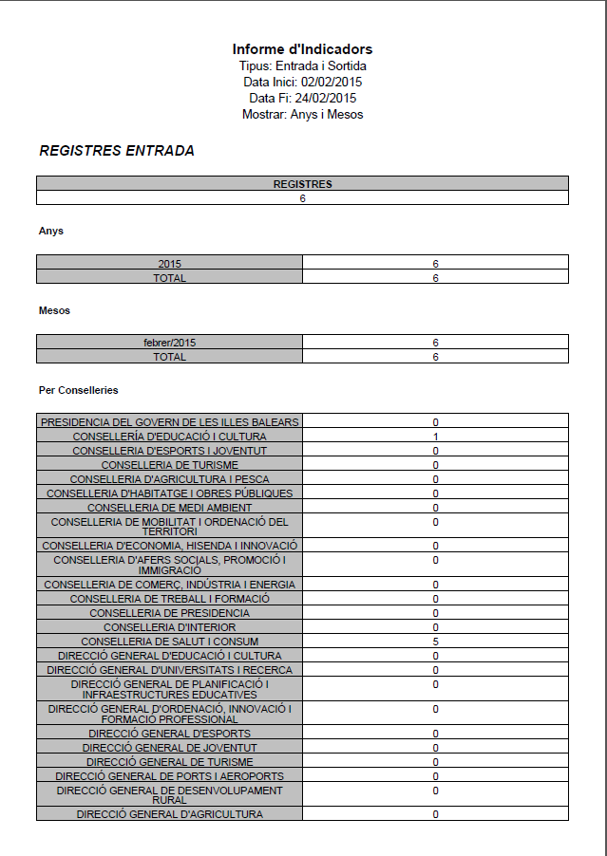
Il·lustració 82: Informe d'Indicadors

Com es pot veure a les imatges, es treuen els números de registre per any, mesos, per organisme, per oficina, per llibre, per tipus d'assumpte.

Informe d'Indicadors per Oficina
Aquesta opció fa el mateix que la cerca anterior (Informe d'Indicadors) però només d'una Oficina en concret. El formulari és el següent:

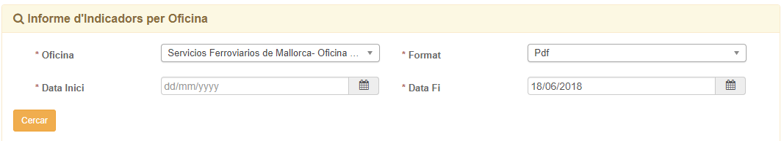
Il·lustració 83: Cerca d'Informe d'Indicadors per Oficina

En aquest cas sempre mostra els resultat de les Entrades i Sortides, i la informació per Mesos i per Anys (això no se pot configurar). I el resultat de la cerca és:
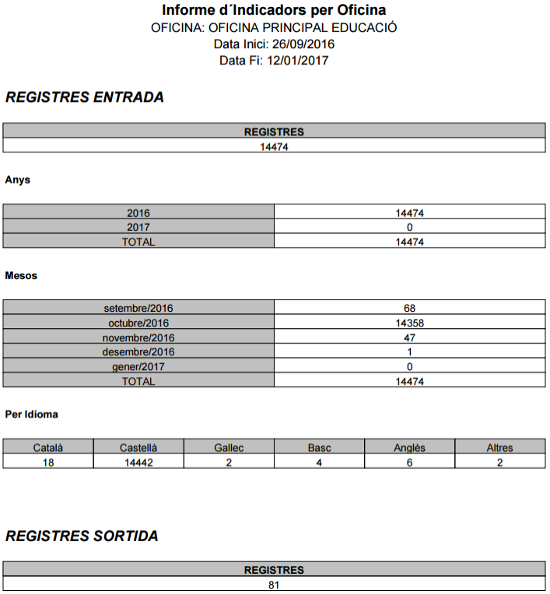
Il·lustració 84: Informe d'Indicadors per Oficina

Llibre de registres
Aquesta opció de menú permet mostrar el llistat de registres realitzats als llibres.
Els criteris que es poden especificar a l'informe són els següents:
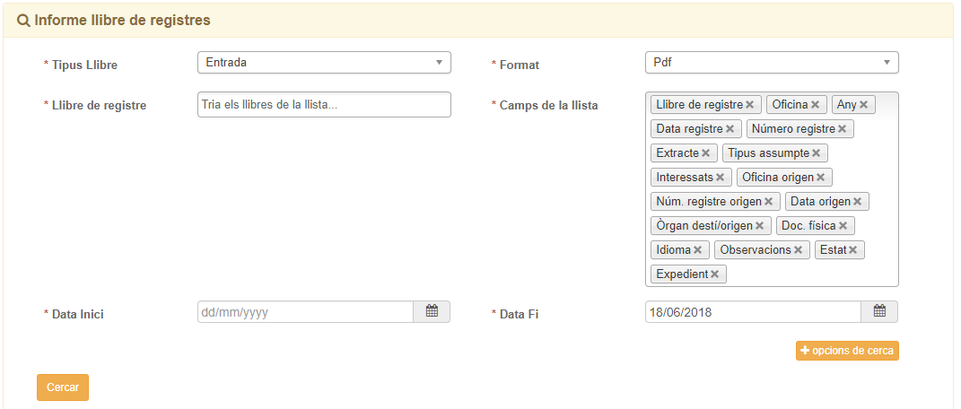Il·lustració 85: Criteris de l'informe Llibre de registres
- Tipus de llibre: s'ha d'indicar si d'entrada o de sortida.
- Llibre de registre: s'ha de triar almanco un. Es poden triar varis.
- Format: s'ha d'indicar el format de l'informe. Està disponible en pdf o excel.
- Camps de llista: s'han d'indicar tots els camps dels registres que es volen que surtin a l'informe
- Data Inici, Data Fi: s'ha d'indicar el període de dates de l'informe.

L'informe que es genera és parescut a aquest:
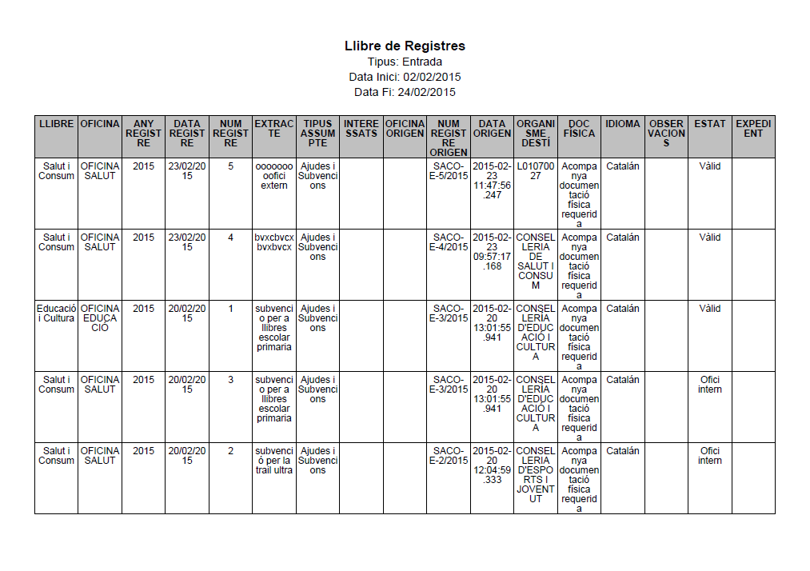Il·lustració 86: Informe llibre de Registres

Consulta d'usuari LOPD
Per consultar les estadístiques per usuari de cara a la LOPD, hi ha un cercador que ens permet fer cerques:
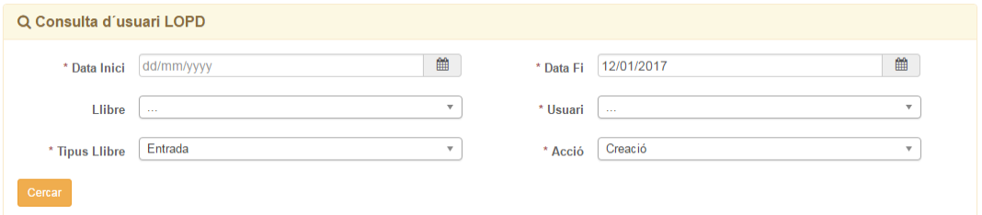Il·lustració 87: Consulta d'usuari LOPD
Els criteris de cerca són:
- Data inici: Data d'inici des de la qual fer la cerca.
- Data fi: Data fi des de la qual fer la cerca.
- Llibre: Llibre del què es fa la cerca.
- Usuari: Usuari del qual fer la cerca.
- Tipus Llibre: Si es vol consultar registres d'entrada, de sortida o migrats.
- Acció: Si es vol veure els registres Creats, Modificats, Consultats, Llistats o Descàrregues de Justificant.

A continuació es mostra els resultats de la part de registres d'Entrada Llistats:
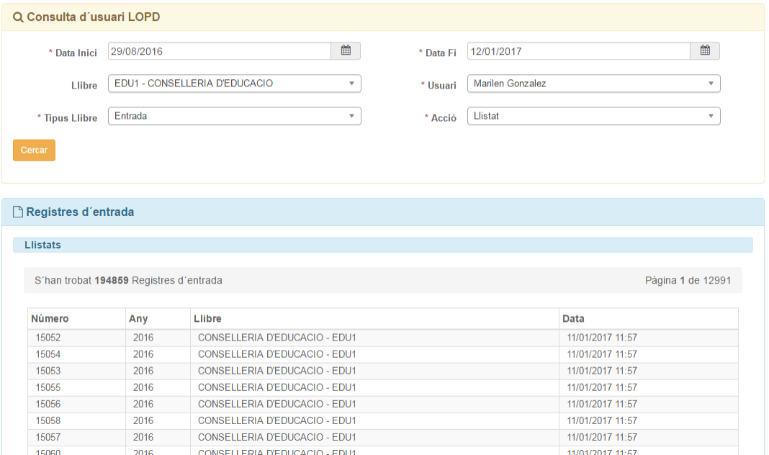
Il·lustració 88: Detall Consulta d'usuari LOPD

Consulta d'assentament LOPD
Aquesta consulta per assentament es fa a partir del cercador següent:
Els criteris de cerca són:
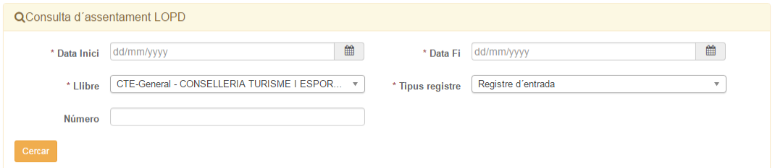Il·lustració 89: Consulta d'assentament LOPD
- Data inici: Data d'inici des de la qual fer la cerca.
- Data fi: Data fi des de la qual fer la cerca.
- Llibre: Llibre del qual fer la cerca
- Tipus Registre: si és d'entrada o sortida
- Número: es pot indicar el nombre de registre en concret.

El resultat de la cerca és:
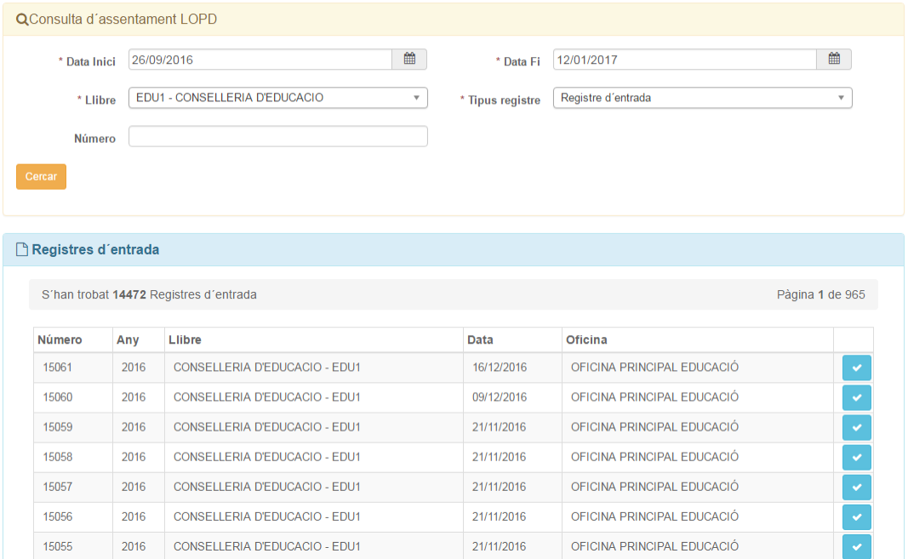
Il·lustració 90: Resultat de cerca d'assentament LOPD

Si anam al botó pels registres de sortida, i el botó , pels d'entrada, veurem el detall:
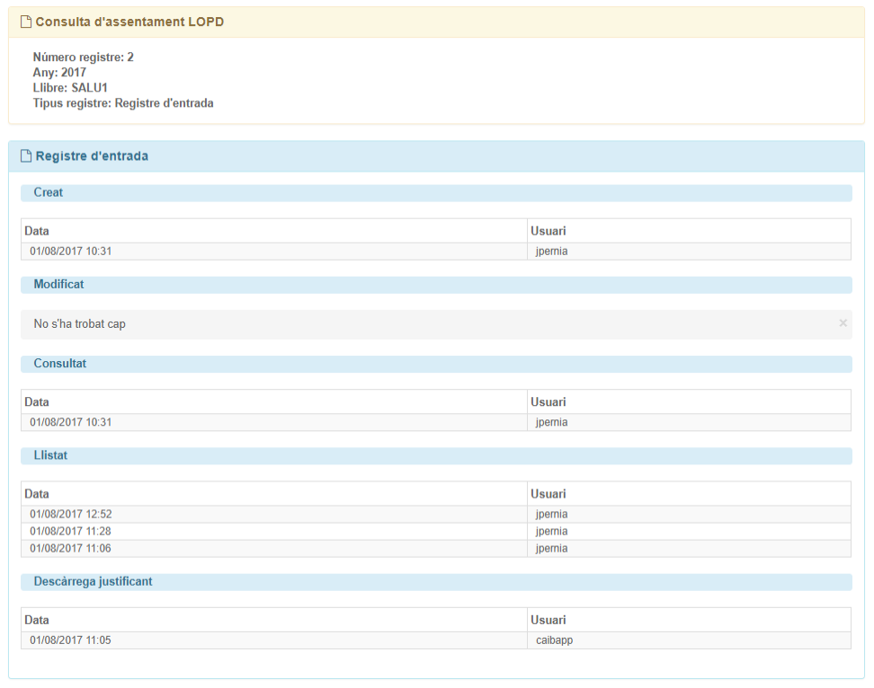Il·lustració 91: Detall d'una consulta assentament LOPD

Consulta registre migrat LOPD
Aquesta opció ens permet visualitzar les dades de LOPD referent als registres que han migrat. Només apareixerà al menú si hi ha registres migrats. Per fer això tenim un cercador de registres migrats amb el següent aspecte:

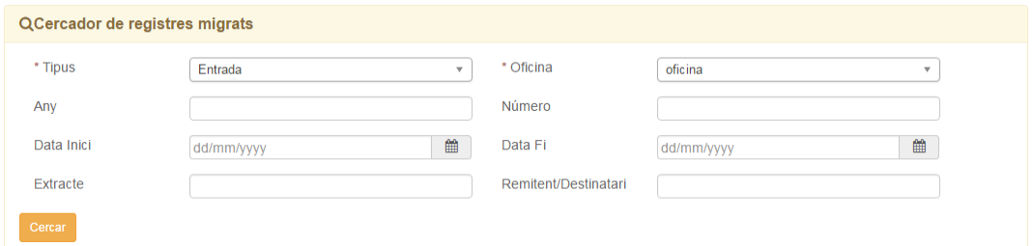
Il·lustració 92: Cercador de registres migrats

Els criteris de cerca són:
- Tipus: si és un registre d'entrada o sortida.
- Oficina: Oficina a la que pertany el registre migrat.
- Any: Any del registre migrat.
- Número: es pot indicar el número de registre en concret.
- Data inici: Data inici des de la qual fer la cerca.
- Data fi: Data fi des de la qual fer la cerca.
- Extracte: Extracte del registre migrat.
- Remitent/Destinatari: Depenent de si és registre d'entrada o de sortida, el remitent o destinatari del mateix.

El resultat de la cerca és el següent:

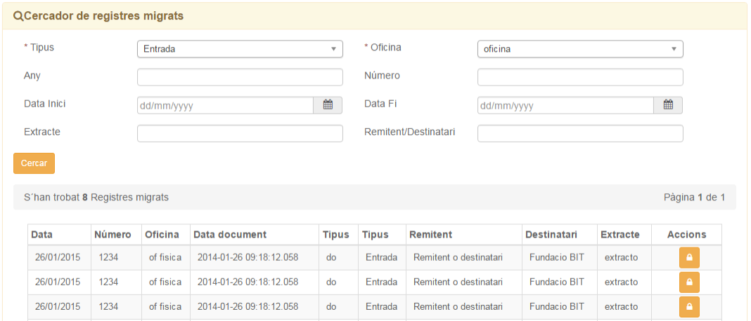
Il·lustració 93: Llistat de registres migrats

Si anam al botó veurem el detall:
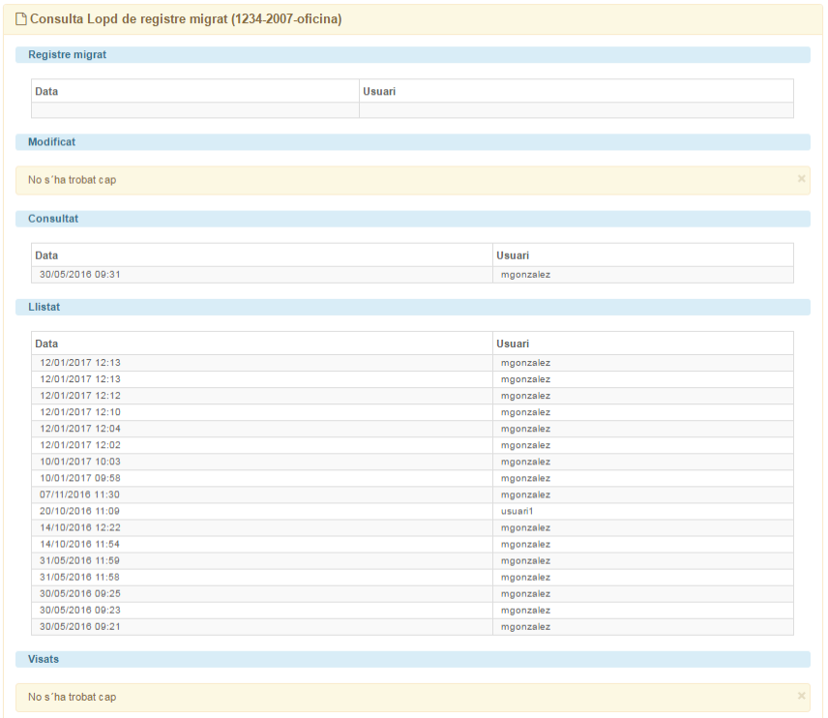
Il·lustració 94: Detall de consulta LOPD sobre Registre Migrat

La consulta del detall aporta informació sobre la creació del registre migrat, les modificacions, consultes, llistats i visats que s'han fet sobre ell, sempre indicant el nom d'usuari i la data en que s'ha fet. Sortirà en color vermell o blau, segons si és un registre de Sortida o d'Entrada.

Cerca persones duplicades
Aquesta funcionalitat permet veure si hi ha persones duplicades a dins el sistema, ja que no n'hi hauria d'haver.
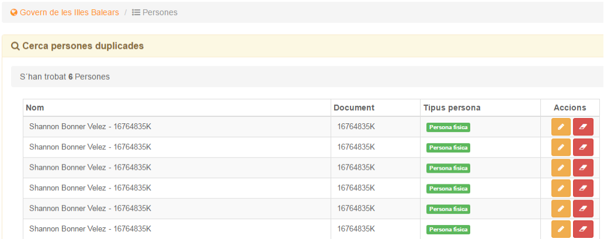
Il·lustració 95: Resultat de cerca de persones d'una entitat

Des de la llista se poden esborrar i editar les persones.

Menú SIR
Menú que agrupa totes les funcionalitats relacionades amb l’Intercanvi del Registres via SIR. Només estarà visible si l’entitat està configurada com a SIR.
Aquest menú té un submenú amb les següents opcions:
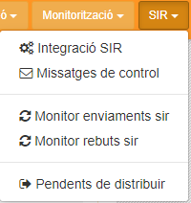
Il·lustració 96: Submenú SIR

Integració SIR
Aquesta opció ens duu directament al panell d’integracions i en concret a la pipella SIR. Aquestes integracions es poden filtrar per dos estats : ok i error.

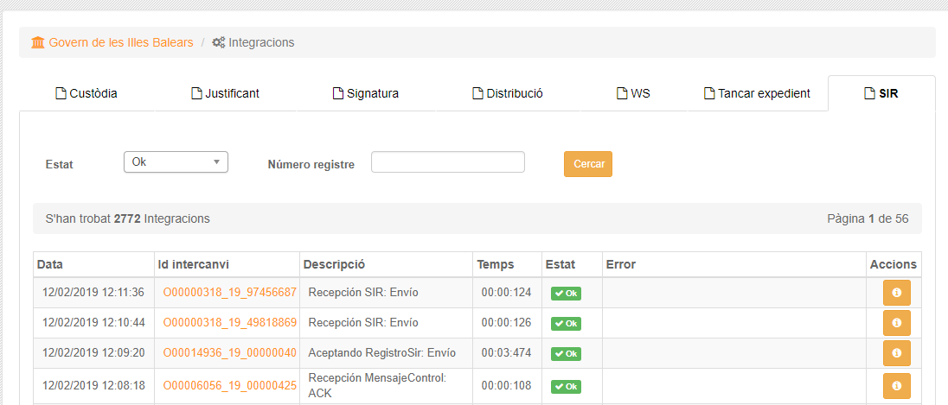
Il·lustració 97: Integracions SIR que han anat bé
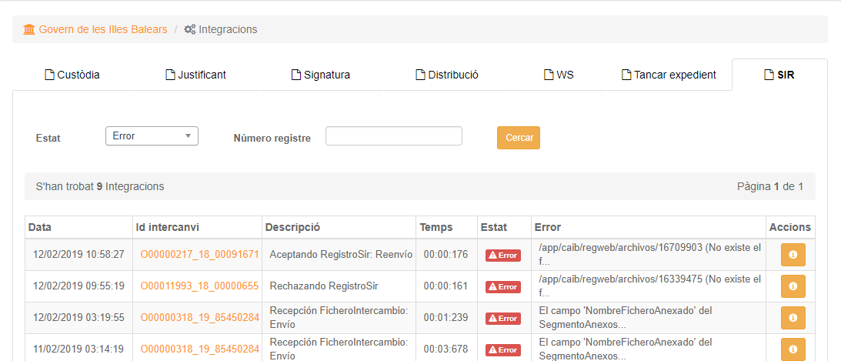
Il·lustració 98: Integracions SIR que han tengut error

Missatges de Control
Aquesta opció de menú permet fer una cerca dels missatges de control enviats i rebuts durant l’intercanvi de registres.
Les opcions de cerca i els resultats de la cerca es mostren a la següent il·lustració:

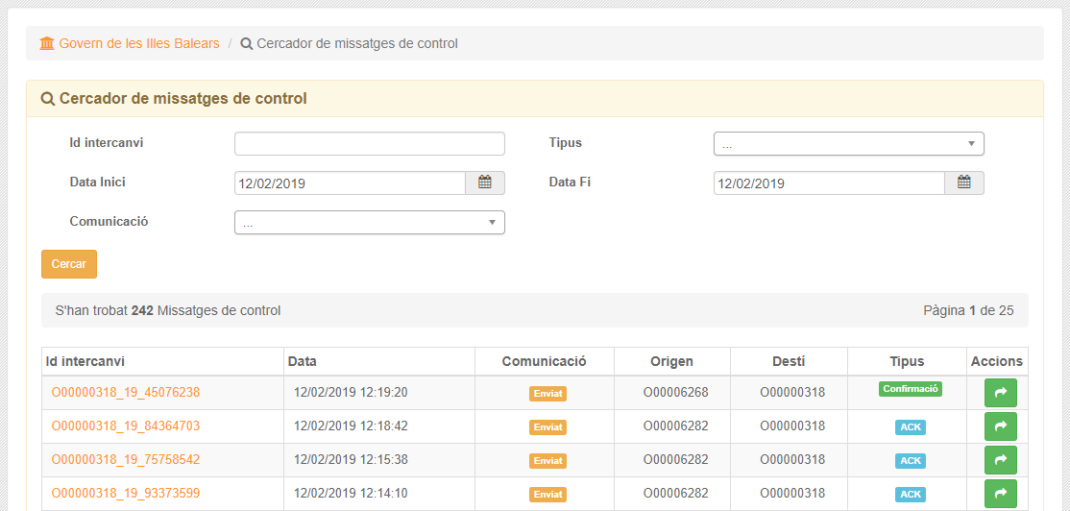
Il·lustració 99: Cerca de missatges de control

Al llistat es veu una mostra dels missatges de control intercanviats a SIR. La informació que es mostra és :
- id intercanvi: identificador de l’intercanvi
- Data: la data en la que es produeix el missatge de control.
- Comunicació: Si el missatge s’ha enviat o s’ha rebut.
- Origen: Oficina Origen del missatge
- Destí: Oficina destí del missatge.
- Tipus: Si es un ACK, de Confirmació o d’Error.
Un mateix id d’intercanvi pot tenir associat més d’un missatge de control.
 Ens permet tornar enviar aquest missatge en cas de que no hagi arribat bé.

Monitor enviaments SIR
Aquesta opció permet cercar tots els registres que s’han enviat via SIR.

ll·lustració 100: Registres enviats via SIR
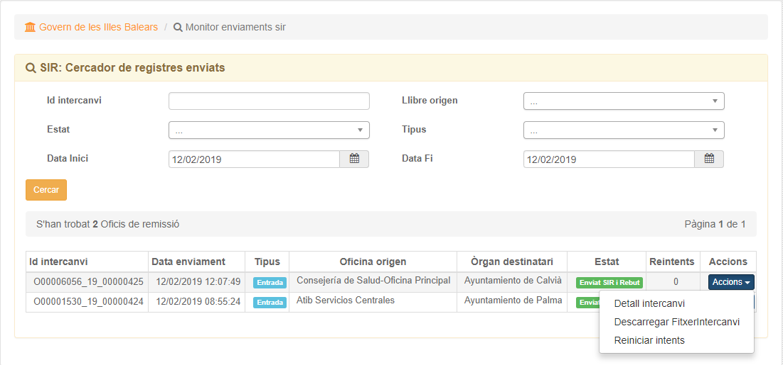

La informació que es mostra és la següent:
- Id intercanvi: identificador únic de l’intercanvi.
- Data enviament: data en la que es va fer l’enviament del registre.
- Tipus: si el registre és d’entrada o sortida
- Oficina origen: Oficina de la què surt el registre.
- Òrgan destinatari: Organisme cap al qual va dirigit el registre.
- Estat: estat en el que es troba el registre.
- Reintents: nombre de vegades que s’ha reintentat enviar el registre.

Les accions que es poden fer són:
Acció | Nom | Descripció
Detall intercanvi | Detall intercanvi | Permet veure tots els detalls de l’intercanvi.
Descarregar FitxerIntercanvi | Descarregar FitxerIntercanvi | Ens permet descarregar el fitxer d’intercanvi. Molt útils per trobar possibles errors d’intercanvi amb la plataforma SIR.
Reiniciar reintents | Reiniciar comptador a zero | Permet reiniciar el comptador a zero. En moments a on pot haver qualque errada de comunicació entre aplicacions i s’ha arribat al màxim de reintents, es reinicia el comptador per a que es torni enviar via SIR.

Detall intercanvi
En aquesta pantalla es pot veure el detall de l’intercanvi. Es mostra un conjunt de dades del registre intercanviat així com els estats pels que ha passat i els missatges de control associats.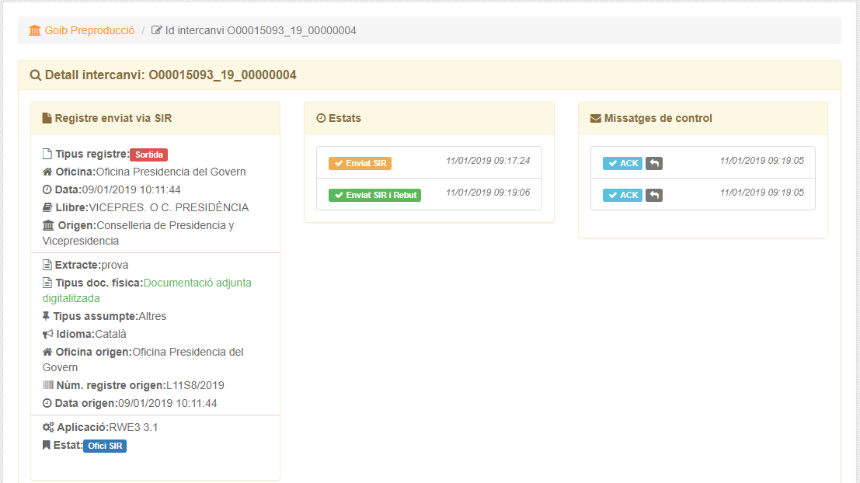
ll·lustració 101: Detall de l’intercanvi

Monitor rebuts SIR
Aquesta opció permet cercar els diferents registres que hem rebut a Regweb via SIR.

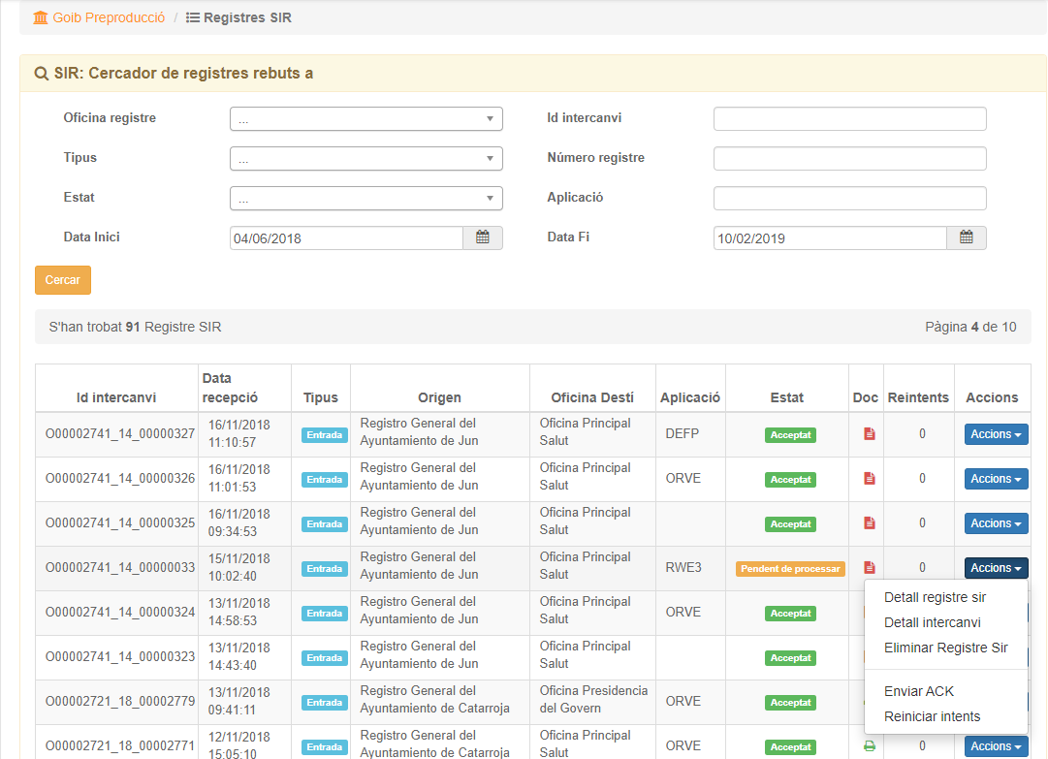
Il·lustració 102: Cerca de registres rebuts via SIR
La informació que es mostra és:
- Id intercanvi: identificador únic de l’intercanvi.
- Data recepció: data en la que es va rebre el registre.
- Tipus: si és d’entrada o de sortida.
- Aplicació: aplicació de la que es reb el registre.
- Origen: Organisme origen del que es reb el registre.
- Oficina destí: Oficina dins el nostre organigrama a la que va dirigida el registre rebut.
- Estat: Estat en el que es troba el registre.
- Doc: si duu documentació digitalitzada adjunta.
- Reintents: Nombre de reintents fins que l’hem rebut.

Acció | Nom | Descripció
Detall registre SIR | Detall registre SIR | Permet veure el detall del registre SIR rebut.
Detall intercanvi | Detall intercanvi | Permet veure tots els detalls de l’intercanvi.
Eliminar Registre SIR | Eliminar Registre SIR | Permet esborrar un registre SIR que encara no ha estat processat.
Enviar ACK | Enviar ACK | Permet tornar enviar l’ack per avisar de que s’ha rebut el registre. S’empra en els casos que ens informen que no ha arribat l’ACK.
Reiniciar intents | Reiniciar comptador a zero | Permet reiniciar el comptador a zero. En moments a on pot haver qualque errada de comunicació entre aplicacions i s’ha arribat al màxim de reintents.

Pendent de Distribuir
Veure apartat 5.2.2Pendents de distribuir.

Directorio Común : es pot ampliar la informació al següent enllaç http://administracionelectronica.gob.es/ctt/dir3
Directorio Común : es pot ampliar la informació al següent enllaç http://administracionelectronica.gob.es/ctt/dir3
Dir3Caib: inventari local dels Organismes i Oficines proporcionats per Directorio Común.
NTI http://www.plaanibal.com/web/pla-anibal/inicio/-/blogs/nti-de-documento-electronico

